

**tài liệu dự án**

**HỆ THỐNG QUẢN LÝ ĐÀO TẠO - EduSys**



|  |  |
| --- | --- |
| Giảng viên | : Trần Thị Kim Khánh |
| Nhóm | :Trọng Nhân, Thiên Quốc, Thế Kỷ, Nhựt Hào |
| Lớp/Kỳ | : IT16301/FA21 |

June 12, 2020

LẬP TRÌNH CITY EDUCATION CENTER

MỤC LỤC

1 Giới thiệu dự án 4

1.1 Giới thiệu công ty LapTrinhCity 4

1.2 Yêu cầu của công ty 4

1.3 Lập kế hoạch dự án 5

2 Phân tích yêu cầu khách hàng 9

2.1 Sơ đồ Use Case 9

2.2 Đặc tả yêu cầu hệ thống (SRS) 11

2.2.1 Quản lý nhân viên 11

2.2.2 Quản lý chuyên đề 11

2.2.3 Quản lý người học 11

2.2.4 Quản lý khóa học 12

2.2.5 Quản lý học viên 12

2.2.6 Quản lý tổng hợp – thống kê 13

2.2.7 Đăng nhập 13

2.2.8 Đổi mật khẩu 14

2.3 Sơ đồ triển khai và yêu cầu hệ thống 14

2.3.1 Sơ đồ triển khai 14

2.3.2 Yêu cầu hệ thống 15

3 Thiết kế ứng dụng 16

3.1 Mô hình công nghệ ứng dụng 16

3.2 Thực thể 17

3.2.1 Sơ đồ quan hệ thực thể (ERD) 17

3.2.2 Chi tiết thực thể 17

3.3 Giao diện 20

3.3.1 Sơ đồ tổ chức giao diện 20

3.3.2 Giao diện cửa sổ chính 20

3.3.3 Giao diện chức năng 21

3.3.4 Các giao diện hỗ trợ khác 27

4 Thực hiện dự án 31

4.1 Tạo giao diện với Swing 31

4.1.1 Cửa sổ chính (EduSysJFrame) 31

4.1.2 Các cửa sổ quản lý 35

4.1.3 Cửa sổ tổng hợp thống kê (ThongKeJDialog) 41

4.1.4 Các giao diện hỗ trợ khác 42

4.2 Tạo CSDL với SQL Server 44

4.2.1 Sơ đồ quan hệ 44

4.2.2 Chi tiết các bảng 44

4.2.3 Thủ tục lưu 47

4.3 Lập trình CSDL 48

4.3.1 Mô hình tổ chức lập trình CSDL 48

4.3.2 JdbcHelper (XJdbc) 48

4.3.3 Entity Class và DAO 49

4.4 Thư viện tiện ích 52

4.5 Lập trình nghiệp vụ 52

4.5.1 Cửa sổ chính EduSysJFrame 52

4.5.2 Các cửa sổ hỗ trợ tổ chức 52

4.5.3 Các cửa sổ chức năng quản lý 53

4.5.4 Cửa sổ chức năng tổng hợp - thống kê 55

5 Kiểm thử phần mềm và sửa lỗi 55

5.1 DangNhapJDialog 55

5.2 DoiMatKhauJDialog 55

5.3 NhanVienJDialog 55

5.4 ChuyenDeJDialog 55

5.5 NguoiHocJDialog 56

5.6 KhoaHocJDialog 56

5.7 HocVienJDialog 56

5.8 ThongKeJDialog 56

6 Đóng gói và triển khai 56

6.1 Sản phẩm phần mềm 56

6.2 Hướng dẫn cài đặt 56

7 KẾT LUẬN 57

7.1 Khó khăn 57

7.2 Thuận lợi 57

# Giới thiệu dự án

## Giới thiệu công ty LapTrinhCity

LapTrinhCity là một trung tâm đào tạo tin học ngắn hạn đang đào tạo các khóa tin học theo các chuyên đề như Photoshop, Java, Web...

Do việc quản lý khóa học, học viên, bảng điểm và doanh thu đang được thực hiện thông qua excel. Vì thế hiện nay Trung tâm đang gặp khó khăn khi số lượng người học ngày càng nhiều, dữ liệu ngày cang lớn nên việc quản lý excel đang gặp rất nhiều khó khăn, rất dễ sai sót mà không bảo mật.

## Yêu cầu của công ty

* Yêu cầu:
* Yêu cầu chức năng nghiệp vụ:
* Quản lý:
* Các chuyên đề (Java, Photoshop,..)
* Các khóa học (được tạo ra từ các chuyên đề)
* Học viên của các khóa học
* Người đăng ký học (Người học)
* Thống kê:
* Doanh thu, số lượng người học từng chuyên đề theo môn
* Số lượng người học đăng ký theo tháng
* Tổng hợp bảng điểm của các khóa học
* Yêu cầu về hệ thống:
* Bảo mật (Phần mềm dùng cho 2 đối tượng là Trưởng Phòng và Nhân Viên với yêu cầu bảo mật như sau):
* Tất cả mọi thành viên phải đăng nhập mới được sử dụng các chức năng của hệ thống.
* Trưởng phòng đào tạo thực hiện tất cả các chức năng.
* Nhân viên đào tạo không được phép xóa và xem danh thu
* Công nghệ:
* Ứng dụng phải được thực hiện với công nghệ Swing và JDBC
* JDK 1.8+
* Hệ quản trị CSDL: SQL Server 2018+
* Tính khả thi

Nhóm có thể đáp ứng được yêu cầu của công ty, thiết kế phần mềm quản lý giáo dục EduSys bao gồm các chức năng:

* Quản lý nhân viên.
* Quản lý chuyên đề.
* Quản lý khóa học.
* Quản lý người học.
* Quản lý học viên.
* Tổng hợp – Thống kê.
* Yêu cầu về bảo mật.
* Yêu cầu về công nghệ (Swing, JDBC, JDK 1.8+, SQL Server 2008+).

## Lập kế hoạch dự án

|  |  |  |  |  |  |
| --- | --- | --- | --- | --- | --- |
| **TT** | **Hạng mục** | **Bắt đầu** | **Kết thúc** | **Phân công** | **Kết quả** |
| **1** | **Phân tích yêu cầu khách hàng** |  |  |  |  |
| 1.1 | Vẽ sơ đồ use cases | 20/09/2021 | 20/09/2021 | Thế Kỷ | Hoàn thành |
| 1.2 | Viết đặc tả yêu cầu hệ thống | 20/09/2021 | 20/09/2021 | Trọng Nhân | Hoàn thành |
| 1.3 | Thiết kế sơ đồ triển khai và yêu cầu của hệ thống | 20/09/2021 | 20/09/2021 | Thiên Quốc | Hoàn thành |
| **2** | **Thiết kế ứng dụng** |  |  |  |  |
| 2.1 | Thiết kế mô hình công nghệ | 21/09/2021 | 22/09/2021 | Thiên Quốc | Hoàn thành |
| 2.2 | Thiết kế sơ đồ quan hệ thực thể và chi tiết thuộc tính từng thực thể | 21/09/2021 | 22/09/2021 | Trọng Nhân | Hoàn thành |
| 2.3 | Vẽ sơ đồ tổ chức và phát thảo giao diện phần mềm | 21/09/2021 | 23/09/2021 | Thế Kỷ | Hoàn thành |
| **3** | **Thực hiện dự án** |  |  |  |  |
| 3.1 | Thiết kế giao diện chính, quản lý chuyên đề, quản lý khóa học, cửa sổ chào, cửa sổ đổi mật khẩu, thống kê | 23/09/2021 | 26/09/2021 | Nhựt Hào | Hoàn thành |
| 3.2 | Thiết kế giao diện quản lý nhân viên, quản lý người học, quản lý học viên, giao diện đăng nhập | 23/09/2021 | 26/09/2021 | Trọng Nhân | Hoàn thành |
| 3.3 | Thiết kế CSDL với SQL Server | 22/09/2021 | 23/09/2021 | Nhựt Hào | Hoàn thành |
| **3.4** | **Lập trình CSDL** | ---- | ---- | **Cả nhóm** | Đang chờ |
| 3.4.1 | Mô tả mô hình tổ chức lập trình CSDL | ---- | ---- | Thiên Quốc | Đang chờ |
| 3.4.2 | Code lớp EduSysDAO | ---- | ---- | Trọng Nhân | Đang chờ |
| 3.4.3 | Code lớp NhanVien và NhanVienDAO | ---- | ---- | Thế Kỷ | Đang chờ |
| 3.4.4 | Code lớp ChuyenDe và ChuyenDeDAO | ---- | ---- | Nhựt Hào | Đang chờ |
| 3.4.5 | Code lớp NguoiHoc và NguoiHocDAO | ---- | ---- | Thiên Quốc | Đang chờ |
| 3.4.6 | Code lớp KhoaHoc và KhoaHocDAO | ---- | ---- | Thế Kỷ | Đang chờ |
| 3.4.7 | Code lớp HocVien và HocVienDAO | ---- | ---- | Trọng Nhân | Đang chờ |
| 3.4.8 | Code lớp ThongKeDAO | ---- | ---- | Nhựt Hào | Đang chờ |
| 3.5 | Thiết kế các thư viện tiện ích(Ximage, Xdate, MsgBox, Auth) | ---- | ---- | Trọng Nhân | Đang chờ |
| **3.6** | **Lập trình nghiệp vụ** | ---- | ---- | **Cả Nhóm** | Đang chờ |
| 3.6.1 | Cửa sổ chào | ---- | ---- | Thế Kỷ | Đang chờ |
| 3.6.2 | Cửa sổ đăng nhập | ---- | ---- | Thiên Quốc | Đang chờ |
| 3.6.3 | Cửa sổ chính | ---- | ---- | Thế Kỷ | Đang chờ |
| 3.6.4 | Cửa sổ đổi mật khẩu | ---- | ---- | Nhựt Hào | Đang chờ |
| 3.6.5 | Cửa sổ giới thiệu | ---- | ---- | Trọng Nhân | Đang chờ |
| 3.6.6 | Cửa sổ quản lý nhân viên | ---- | ---- | Thiên Quốc | Đang chờ |
| 3.6.7 | Cửa sổ quản lý chuyên đề | ---- | ---- | Thế Kỷ | Đang chờ |
| 3.6.8 | Cửa sổ quản lý người học | ---- | ---- | Trọng Nhân | Đang chờ |
| 3.6.9 | Cửa sổ quản lý khóa học | ---- | ---- | Nhựt Hào | Đang chờ |
| 3.6.10 | Cửa sổ quản lý học viên | ---- | ---- | Thiên Quốc | Đang chờ |
| 3.6.11 | Cửa sổ Tổng hợp – Thống kê | ---- | ---- | Nhựt Hào | Đang chờ |
| **4** | **Kiểm thử** | ---- | ---- | Cả nhóm | Đang chờ |
| 4.1 | Viết testcase | ---- | ---- | Trọng Nhân | Đang chờ |
| 4.2 | Kiểm thử cửa sổ đăng nhập | ---- | ---- | Thiên Quốc | Đang chờ |
| 4.3 | Kiểm thử đổi mật khẩu | ---- | ---- | Thế Kỷ | Đang chờ |
| 4.4 | Kiểm thử quản lý nhân viên | ---- | ---- | Nhựt Hào | Đang chờ |
| 4.5 | Kiểm thử quản lý chuyên đề | ---- | ---- | Nhựt Hào | Đang chờ |
| 4.6 | Kiểm thử quản lý người học | ---- | ---- | Trọng Nhân | Đang chờ |
| 4.7 | Kiểm thử quản lý khóa học | ---- | ---- | Thế kỷ | Đang chờ |
| 4.8 | Kiểm thử quản lý học viên | ---- | ---- | Thiên Quốc | Đang chờ |
| 4.9 | Kiểm thử Thống kê | ---- | ---- | Nhựt Hào | Đang chờ |
| **5** | **Đóng gói & triển khai** | ---- | ---- | Cả nhóm | Đang chờ |
| 5.1 | Đóng gói sản phẩm | ---- | ---- | ---- | Đang chờ |
|  | Triển khai phần mềm | ---- | ---- | ---- | Đang chờ |
| 5.2 | Viết hướng dẫn sử dụng | ---- | ---- | ---- | Đang chờ |

# Phân tích yêu cầu khách hàng

## Sơ đồ Use Case

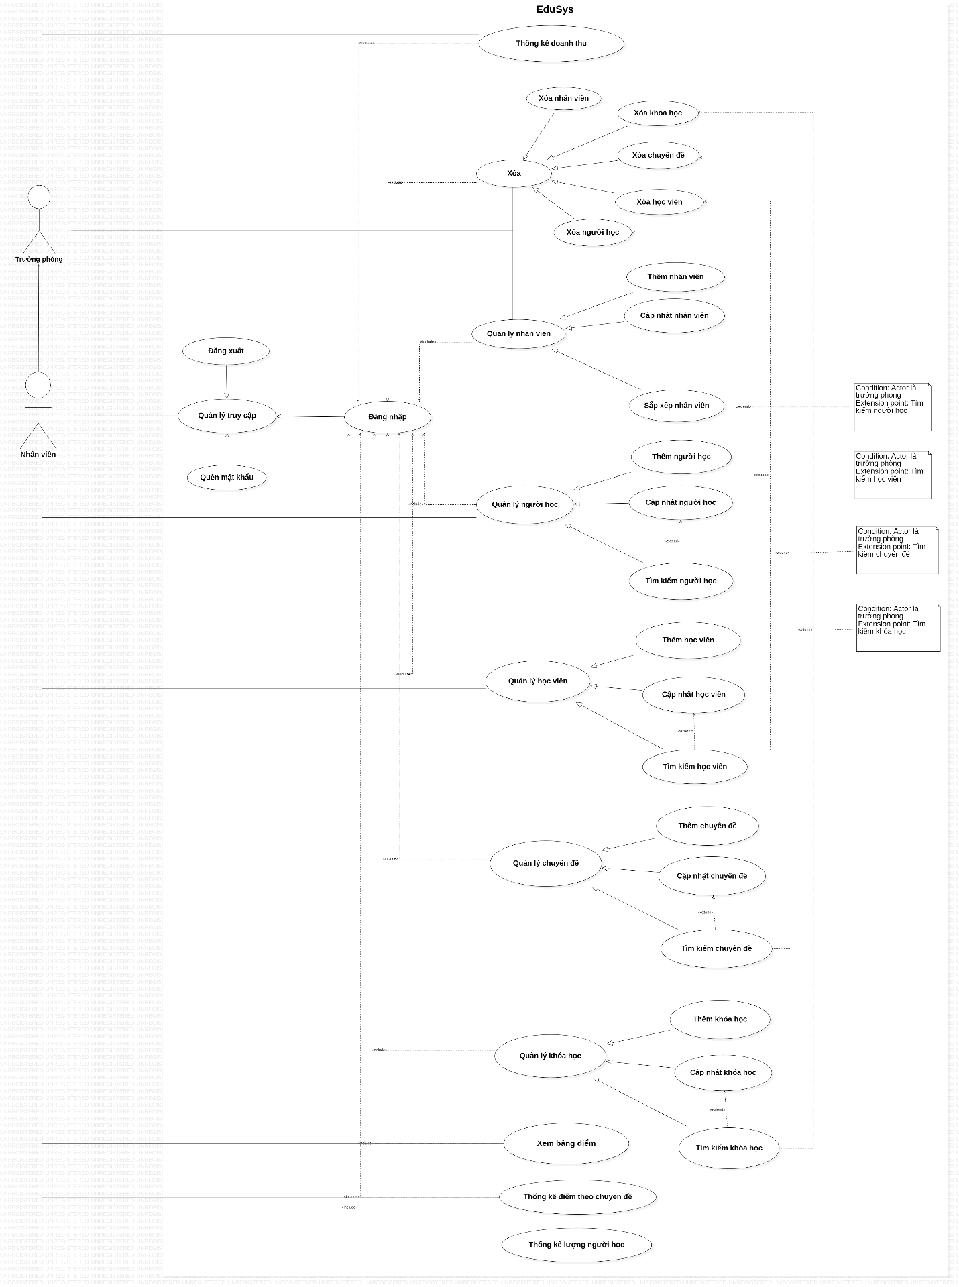

## Đặc tả yêu cầu hệ thống (SRS)

### Quản lý nhân viên

* **Mô tả chức năng:**

Chức năng quản lý nhân viên được sử dụng để quản lý thông tin nhân viên. Yêu cầu của chức năng này là liệt kê danh sách nhân viên, xem thông tin chi tiết của mỗi nhân viên, thêm nhân viên mới, cập nhật thông tin hoặc xóa nhân viên đã tồn tài.

* **Dữ liệu liên quan:**

Thông tin của mỗi nhân viên gồm: mã nhân viên, họ và tên, mật khẩu đăng nhập, vai trò của nhân viên (gồm trưởng phòng và nhân viên bình thường).

* **Đối tượng sử dụng:**

Sau khi đăng nhập thì nhân viên nào cũng có thể sử dụng chức năng này, ngoại trừ xóa thì chỉ có trưởng phòng mới sử dụng được.

### Quản lý chuyên đề

* **Mô tả chức năng:**
  + Chức năng quản lý nhân viên được sử dụng để quản lý thông tin các chuyên đề yêu câu của chức năng này là liệt kê danh sách chuyên đề , xem thông tin và cập nhật các chuyên đề, thêm chuyên đề mới và xóa các chuyên đề .
* **Dữ liệu liên quan:**
  + Thông tin chuyên đề gồm :
    - Mã chuyên đề
    - Tên chuyên đề
    - Học phí
    - Thời lượng
    - Hình logo
    - Mô tả chuyên đề
* **Đối tượng sử dụng:**

Sau khi đăng nhập thì nhân viên nào cũng có thể sử dụng chức năng này, ngoại trừ xóa thì chỉ có trưởng phòng mới sử dụng được.

### Quản lý người học

* **Mô tả chức năng:**
  + Chức năng quản lý người học được sử dụng để quản lý thông tin người đăng ký học yêu cầu của chức năng này là liệt kê danh sách người học, xem thông tin và cập nhật người học, thêm thêm mới và xóa người học.
* **Dữ liệu liên quan:**
  + Mã người học
  + Họ tên
  + Ngày sinh
  + Giới tính
  + Số điện thoại
  + Email
  + Ghi chú
* **Đối tượng sử dụng:**

Sau khi đăng nhập thì nhân viên nào cũng có thể sử dụng chức năng này, ngoại trừ xóa thì chỉ có trưởng phòng mới sử dụng được.

### Quản lý khóa học

* **Mô tả chức năng:**
  + Là các lớp học được tổ chức cho một chuyên đề tại từng thời điểm khác nhau :
  + Chức năng này dùng để lưu danh sách khóa học, thêm mới, cập nhật, và xóa khóa học.
* **Dữ liệu liên quan:**
  + Mã khóa học
  + Mã chuyên đề
  + Học Phí
  + Thời lượng
  + Ngày khai giảng
  + Ghi chú
* **Đối tượng sử dụng:**

Sau khi đăng nhập thì nhân viên nào cũng có thể sử dụng chức năng này, ngoại trừ xóa thì chỉ có trưởng phòng mới sử dụng được.

### Quản lý học viên

* **Mô tả chức năng:**
  + Là người học đã được tham gia vào khóa học
  + Chức năng này dùng để lưu danh sách các học viên có trong một khóa học nhất định, thêm và xóa học viên ra khỏi khóa học, cập nhật điểm của học viên.
* **Dữ liệu liên quan:**
  + Mã học viên
  + Mã khóa học
  + Mã người học
  + Điểm trung bình
* **Đối tượng sử dụng:**

Sau khi đăng nhập thì nhân viên nào cũng có thể sử dụng chức năng này, ngoại trừ xóa thì chỉ có trưởng phòng mới sử dụng được.

### Quản lý tổng hợp – thống kê

* **Mô tả chức năng:**
  + Là chức năng tổng học dùng đề lưu danh sách các bảng điểm, người học, Điểm chuyên đề và doanh thu hàng năm của trường.
* **Dữ liệu liên quan:**
  + Doanh thu
    - Tên chuyên đề, số khóa học, doanh thu, học phí thấp nhất, học phí cao nhất, học phí trung bình .
  + Bảng điểm
    - Mã người học, họ và tên, điểm, xếp loại.
  + Người học
    - Năm đăng ký, số người học, đăng ký sớm nhất, đăng ký muộn nhất.
  + Điểm chuyên đề
    - Tên chuyên đề, số lượng học viên, điểm thấp nhất, điểm cao nhất, điểm trung bình.
* **Đối tượng sử dụng:**

Sau khi đăng nhập thì nhân viên nào cũng có thể sử dụng chức năng này, ngoại trừ xem doanh thu thì chỉ có trưởng phòng mới sử dụng được.

### Đăng nhập

* **Mô tả chức năng:**
  + Xác nhận danh tính và vai trò của người dùng , cho phép truy cập và sử dụng hệ thống.
* **Dữ liệu liên quan:**
  + Tên đăng nhập
  + Mật khẩu
  + Vai trò
* **Đối tượng sử dụng:**
  + Cả trưởng phòng và nhân viên đều sử dụng được.

### Đổi mật khẩu

* **Mô tả chức năng:**
  + Dùng để đổi mật khẩu cho các tài khoản đăng nhập.
* **Dữ liệu liên quan:**
  + Tên đăng nhập, mật khẩu cũ, mật khẩu mới, xác nhận mật khẩu mới.
* **Đối tượng sử dụng:**

Cả trưởng phòng và nhân viên đều sử dụng được.

## Sơ đồ triển khai và yêu cầu hệ thống

Ứng dụng phần mềm được xây dụng để phục vụ cho nhiều người dùng nhưng cơ sở dữ liệu thì được lưu trữ tập trung

### Sơ đồ triển khai

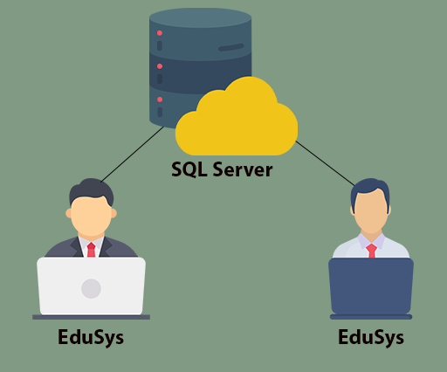

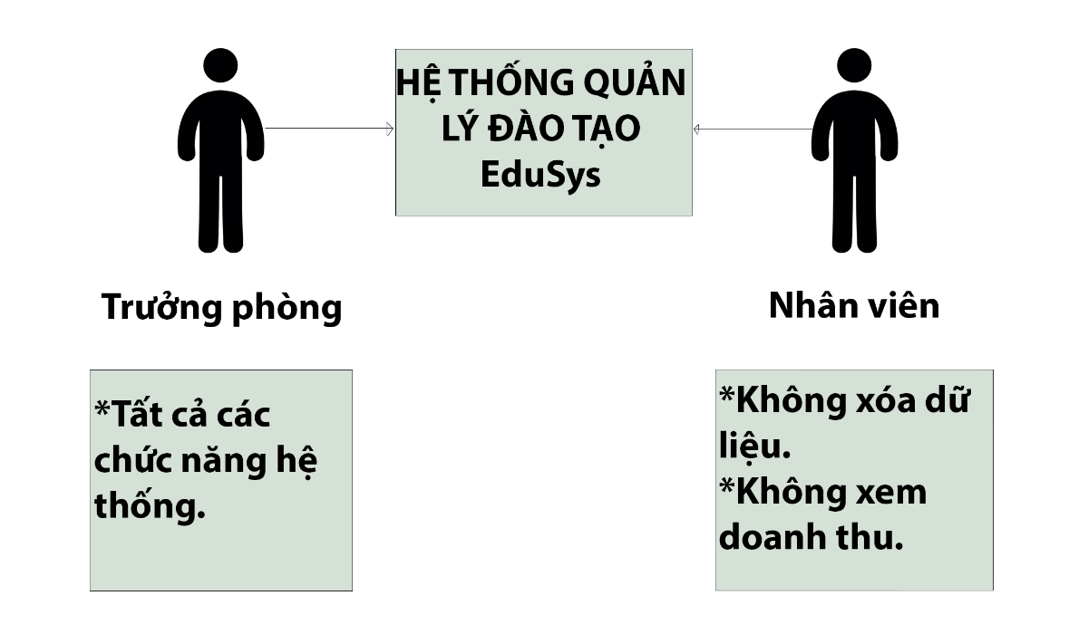

### Yêu cầu hệ thống

* Cần một máy cài SQL Server 2008+. Máy này cần chạy hệ điều hành Window XP trở lên
* Các máy trong phòng đào tạo đã được cài phần mềm EduSys phải có JDK 1.8+ với hệ điều hành bất kỳ

# Thiết kế ứng dụng

## Mô hình công nghệ ứng dụng

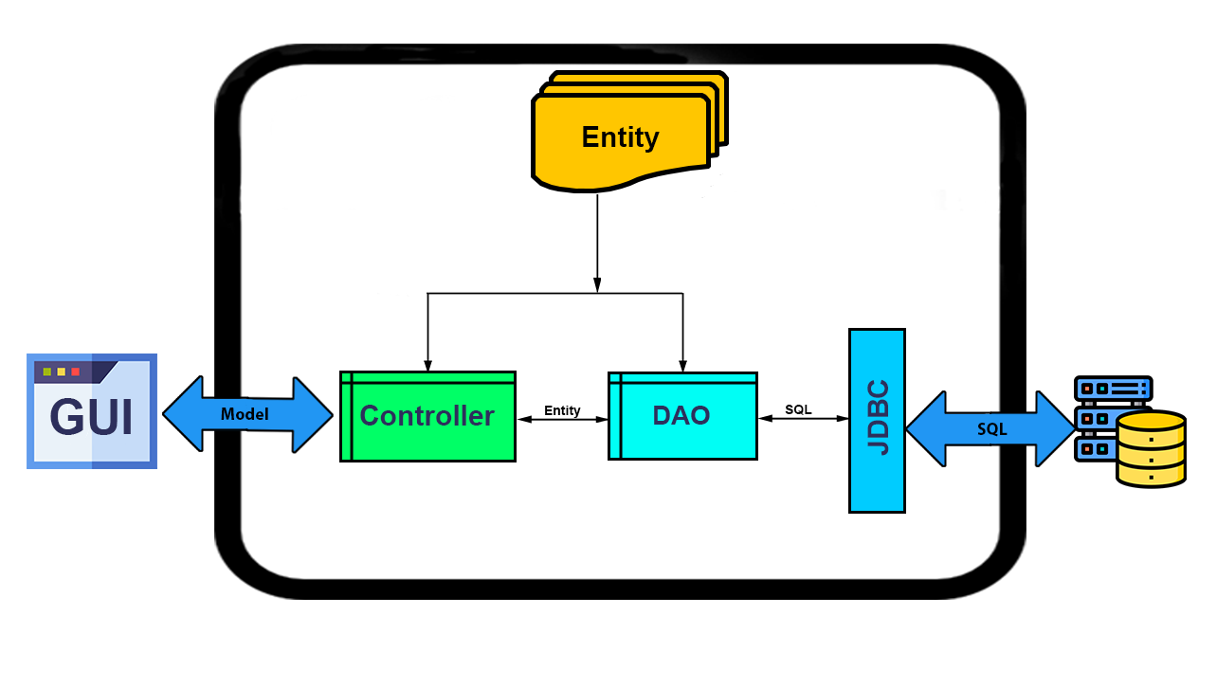

* GUI (Graphical User Interface): giao diện người dùng
* Model: thông tin từ bàn phím
* Controllers: phần điều khuyển thông tin được đưa vào
* Entity: thực thể
* DAO (Data Access Object): đối tượng truy cập dữ liệu
* JDBC (Java Database Connectivity): là một Driver dùng để kết nối cơ sở dữ liệu
* SQL: phần mềm SQL Server
* Database: cơ sở dữ liệu

## Thực thể

### Sơ đồ quan hệ thực thể (ERD)

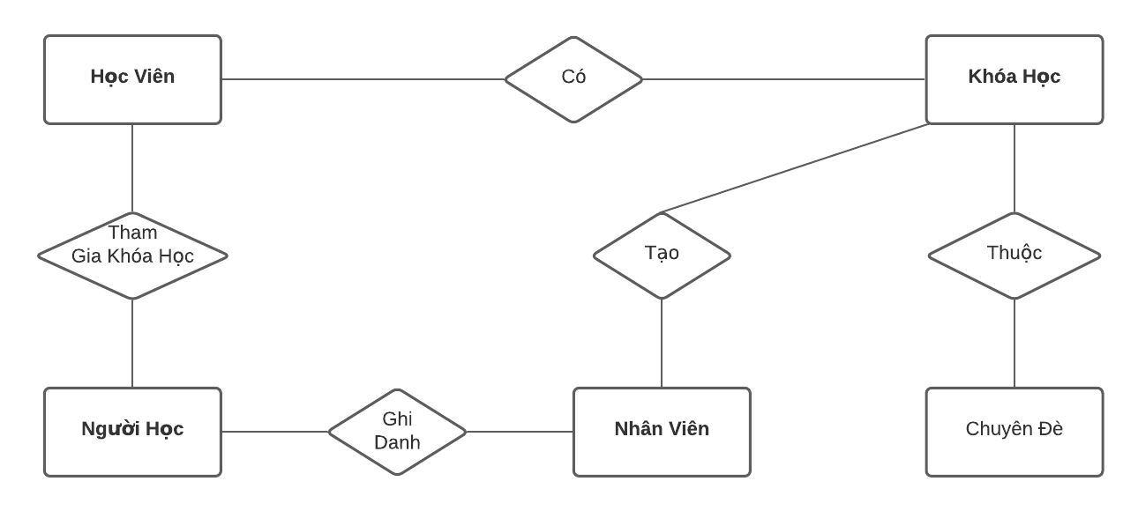

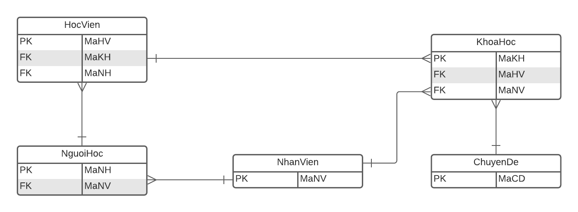

### Chi tiết thực thể

#### Thực thể Nhân viên

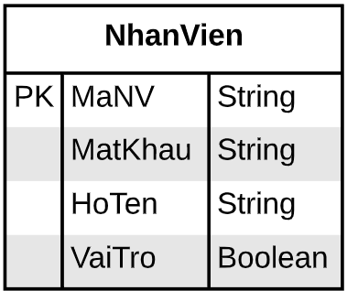

|  |  |  |
| --- | --- | --- |
| **Thuộc tính** | **Kiểu dữ liệu** | **Mô tả** |
| MaNV | String | Mã nhân viên |
| MatKhau | String | Mật khẩu |
| HoTen | String | Họ và tên nhân viên |
| VaiTro | Boolean | Vai trò gồm trưởng phòng và nhân viên bình thường |

#### Thực thể Chuyên đề

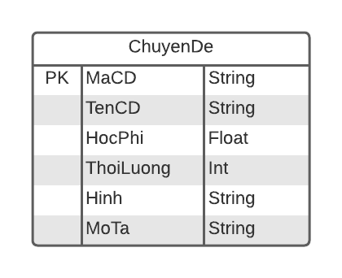

|  |  |  |
| --- | --- | --- |
| **Thuộc tính** | **Kiểu dữ liệu** | **Mô tả** |
| MaCD | String | Mã chuyên đề |
| TenCD | String | Tên chuyên đề |
| HocPhi | Float | Học phí của chuyên đề |
| ThoiLuong | Int | Thời lượng của khóa học |
| Hinh | String | Hình ảnh logo chuyên đề |
| MoTa | String | Mô tả chuyên đề |

#### Thực thể Người học

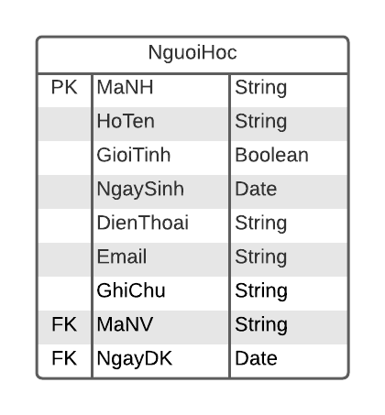

|  |  |  |
| --- | --- | --- |
| **Thuộc tính** | **Kiểu dữ liệu** | **Mô tả** |
| MaNH | String | Mã người học |
| HoTen | String | Họ và Tên người học |
| GioiTinh | Boolean | Giới tính |
| NgaySinh | Date | Ngày sinh |
| DienThoai | String | Số điện thoại |
| Email | String | Địa chỉ email |
| GhiChu | String | Ghi chú |
| MaNV | String | Mã nhân viên nhập |
| NgayDk | Date | Ngày đăng ký học |

#### Thực thể Khóa học

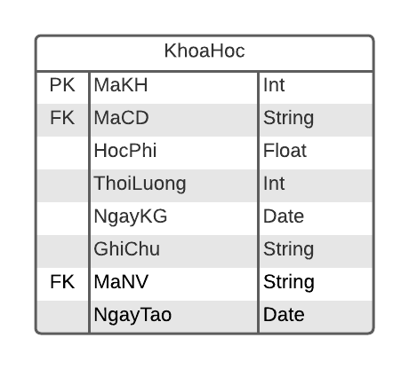

|  |  |  |
| --- | --- | --- |
| **Thuộc tính** | **Kiểu dữ liệu** | **Mô tả** |
| MaKH | Int | Mã khóa học |
| MaCD | String | Mã chuyên đề |
| HocPhi | Float | Học Phí |
| ThoiLuong | Int | Thời lượng khóa học |
| NgayKG | Date | Ngày khai giảng |
| GhiChu | String | Ghi chú |
| MaNV | String | Mã nhân viên nhập |
| NgayTao | Date | Ngày tạo khóa học |

#### Thực thể Học viên

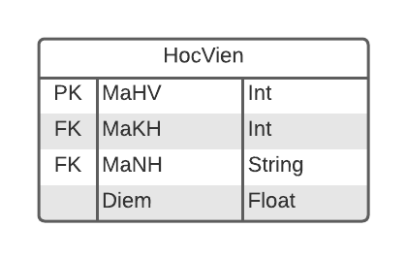

|  |  |  |
| --- | --- | --- |
| **Thuộc tính** | **Kiểu dữ liệu** | **Mô tả** |
| MaHV | Int | Mã học viên |
| MaKH | Int | Mã khóa học |
| MaNH | String | Mã Người Học |
| Diem | Float | Điểm cuối môn |

## Giao diện

### Sơ đồ tổ chức giao diện

Cửa sổ chào

Cửa sổ đăng nhập

Cửa sổ chính

Quản lý nhân viên

Quản lý người học

Quản lý học viên

Quản lý chuyên đề

Quản lý khóa học

Tổng hợp – Thống kê

Quên mật khẩu

Trợ giúp

Giới thiệu

### Giao diện cửa sổ chính

**Giao diện:**

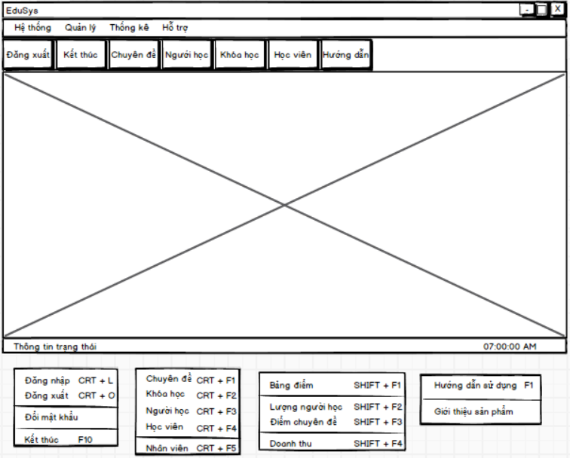

**Mô tả hoạt động**

|  |  |  |  |
| --- | --- | --- | --- |
| **TT** | **Điều khiển** | **Sự kiện** | **Mô tả hoạt động** |
| 1 | Cửa sổ | Initialize | Đưa cửa sổ ra giữa màn hình |
| 2 | [Đăng xuất] | Click | Đăng xuất và hiển thị DangNhapJDialog |
| 3 | [Đổi mật khẩu] | Click | Hiển thị DoiMatKhauJDialog |
| 4 | [Chuyên đề] | Click | Hiển thị ChuyenDeJDialog |
| 5 | [Bảng điểm] | Click | Hiển thị ThongKeJDialog.Tabs[0] |
| 6 | [Đăng nhập] | Click | Hiện thị DangNhapJDialog |
| 7 | [Kết thúc] | Click | Đóng chương trình |
| 8 | [Khóa Học] | Click | Hiện thị KhoaHocJDialog. Tabs[0] |
| 9 | [Người học] | Click | Hiển thị NguoiHocJDialog. Tabs[0] |
| 10 | [Học viên] | Click | Hiển thị HocVienJDialog. Tabs[0] |
| 11 | [Nhân viên] | Click | Hiển thị NhanVienJDialog.Tabs[0] |
| 12 | [Lượng người học] | Click | Hiển thị ThongKeJDialog. Tabs[2] |
| 13 | [Điểm chuyên đề] | Click | Hiển thị ChuyenDeJDialog. Tabs[1] |
| 14 | [Doanh thu] | Click | Hiển thị ThongKeJDialog. Tabs[3] |
| 15 | [Hướng dẫn sử dụng] | Click | Hiển thị HuongDanJDialog |
| 16 | [Giới thiệu sản phẩm] | Click | Hiển thị GioiThieuJDialog |

### Giao diện chức năng

#### Cửa sổ quản lý nhân viên

**Giao diện**

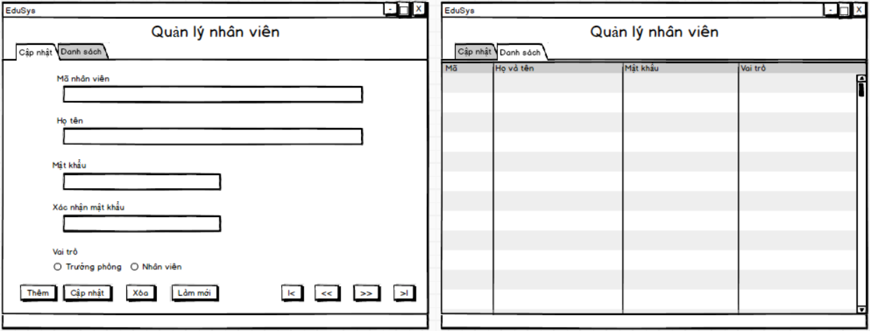

**Mô tả hoạt động**

|  |  |  |  |
| --- | --- | --- | --- |
| **TT** | **Điều khiển** | **Sự kiện** | **Mô tả hoạt động** |
| 1 | Cửa sổ | Initialize | Hiển thị tất cả nhân viên lên bảng |
| 2 | [Thêm] | Click | Validation, Thêm vào CSDL một nhân viên mới với dữ liệu nhập từ form |
| 3 | [Sửa] | Click | Validation, Cập nhật thông tin nhân viên đang xem trên form vào CSDL |
| 4 | [Xóa] | Click | Xóa nhân viên có mã đang xem trên form |
| 5 | [Mới] | Click | Xóa trắng form |
| 6 | Bảng | Click | Hiển thị thông tin của nhân viên trên hàng được chọn của bảng lên form để xem |
| 7 | [|<] | Click | Hiển thị thông tin của nhân viên của hàng đầu tiên của bảng lên form để xem |
| 8 | [<<] | Click | Hiển thị thông tin của nhân viên của hàng kế trước hàng được chọn của bảng lên form để xem |
| 9 | [>>] | Click | Hiển thị thông tin của nhân viên của hàng kế sau hàng được chọn của bảng lên form để xem |
| 10 | [>|] | Click | Hiển thị thông tin của nhân viên của hàng cuối cùng của bảng lên form để xem |

#### Cửa sổ quản lý chuyên đề

**Giao diện:**

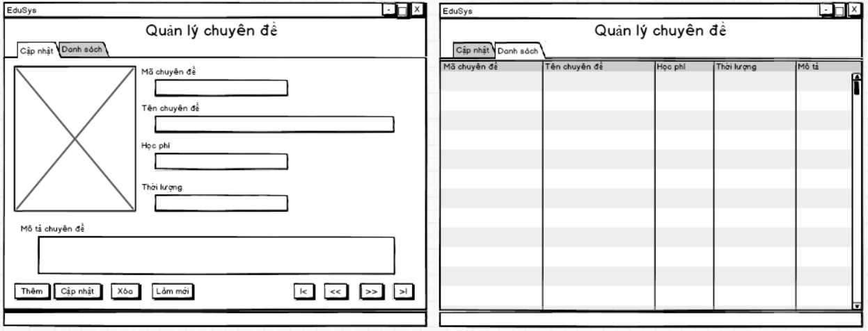

**Mô tả hoạt động:**

|  |  |  |  |
| --- | --- | --- | --- |
| **TT** | **Điều khiển** | **Sự kiện** | **Mô tả hoạt động** |
| 1 | [Cửa sổ] | Initialize | Hiển thị tất cả chuyên đề lên bảng |
| 2 | Label hình ảnh | Click | Mở cửa sổ chọn hình ảnh logo cho chuyên đề |
| 3 | [Thêm] | Click | Validate, thêm chuyên đề mới vào danh sánh với dữ liệu mới được nhập |
| 4 | [Sửa] | Click | Validate, Cập nhật thông tin chuyên đề đang xem vào CSDL |
| 5 | [xóa] | Click | Xóa thông tin chuyên đề đang xem khỏi CSDL |
| 6 | [Mới] | Click | Xóa trắng form |
| 7 | Bảng | Click | Hiển thị thông tin của chuyên đề trên hàng được chọn của bảng lên form để xem |
| 8 | [|<] | Click | Hiển thị thông tin của chuyên đề của hàng đầu tiên của bảng lên form để xem |
| 9 | [<<] | Click | Hiển thị thông tin của chuyên đề của hàng kế trước hàng được chọn của bảng lên form để xem |
| 10 | [>>] | Click | Hiển thị thông tin của chuyên đề của hàng kế sau hàng được chọn của bảng lên form để xem |
| 11 | [>|] | Click | Hiển thị thông tin của chuyên đề của hàng cuối cùng của bảng lên form để xem |

#### Cửa sổ quản lý người học

**Giao diện:**

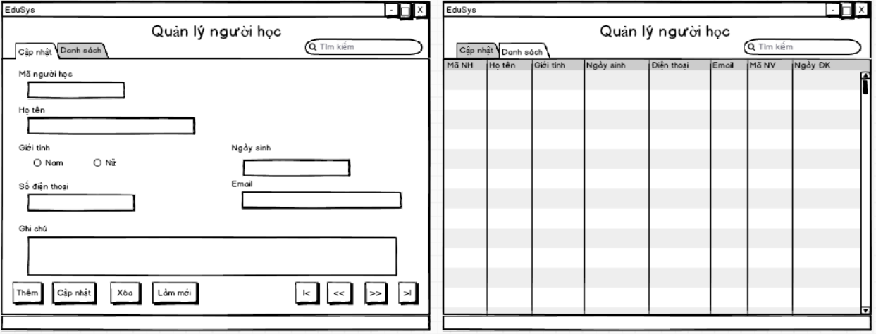

**Mô tả hoạt động:**

|  |  |  |  |
| --- | --- | --- | --- |
| **TT** | **Điều khiển** | **Sự kiện** | **Mô tả hoạt động** |
| 1 | [Cửa sổ] | Initialize | Hiển thị tất cả người học lên bảng |
| 2 | [Nam] | Click | Chọn giới tính nam cho người học |
| 3 | [Nữ] | Click | Chọn giới tính nữ cho người học |
| 4 | [Thêm] | Click | Validate, thêm người học mới vào danh sánh với dữ liệu mới được nhập |
| 5 | [Sửa] | Click | Validate, Cập nhật thông tin người học đang xem vào CSDL |
| 6 | [xóa] | Click | Xóa thông tin người học đang xem khỏi CSDL |
| 7 | [Mới] | Click | Xóa trắng form |
| 8 | [Tìm kiếm] | Key Released | Hiện kết quả tìm kiếm phù hợp với thông tin nhập vào trong trường tìm kiếm |
| 9 | Bảng | Click | Hiển thị thông tin của người học trên hàng được chọn của bảng lên form để xem |
| 10 | [|<] | Click | Hiển thị thông tin của người học của hàng đầu tiên của bảng lên form để xem |
| 11 | [<<] | Click | Hiển thị thông tin của người học của hàng kế trước hàng được chọn của bảng lên form để xem |
| 12 | [>>] | Click | Hiển thị thông tin của người học của hàng kế sau hàng được chọn của bảng lên form để xem |
| 13 | [>|] | Click | Hiển thị thông tin của người học của hàng cuối cùng của bảng lên form để xem |

#### Cửa sổ quản lý khóa học

**Giao diện:**

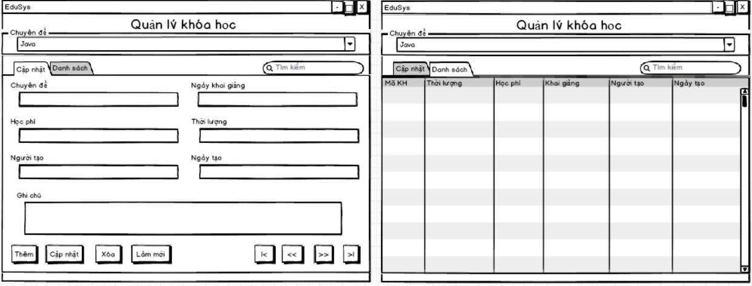

**Mô tả hoạt động:**

|  |  |  |  |
| --- | --- | --- | --- |
| **TT** | **Điều khiển** | **Sự kiện** | **Mô tả hoạt động** |
| **1** | [Cửa sổ] | Initialize | Hiển thị tất cả khóa học lên bảng |
| 2 | [cboChuyenDe] | Click | Chọn chuyên đề |
| 3 | [Thêm] | Click | Validate, thêm khóa học mới vào danh sánh với dữ liệu mới được nhập |
| 4 | [Sửa] | Click | Validate, Cập nhật thông tin khóa học đang xem vào CSDL |
| 5 | [xóa] | Click | Xóa thông tin khóa học đang xem khỏi CSDL |
| 6 | [Mới] | Click | Xóa trắng form |
| 7 | [Tìm kiếm] | Key Released | Hiện kết quả tìm kiếm phù hợp với thông tin nhập vào trong trường tìm kiếm |
| 8 | Bảng | Click | Hiển thị thông tin của khóa học trên hàng được chọn của bảng lên form để xem |
| 9 | [|<] | Click | Hiển thị thông tin của khóa học của hàng đầu tiên của bảng lên form để xem |
| 10 | [<<] | Click | Hiển thị thông tin của khóa học của hàng kế trước hàng được chọn của bảng lên form để xem |
| 11 | [>>] | Click | Hiển thị thông tin của khóa học của hàng kế sau hàng được chọn của bảng lên form để xem |
| 12 | [>|] | Click | Hiển thị thông tin của khóa học của hàng cuối cùng của bảng lên form để xem |

#### Cửa sổ quản lý học viên

**Giao diện:**

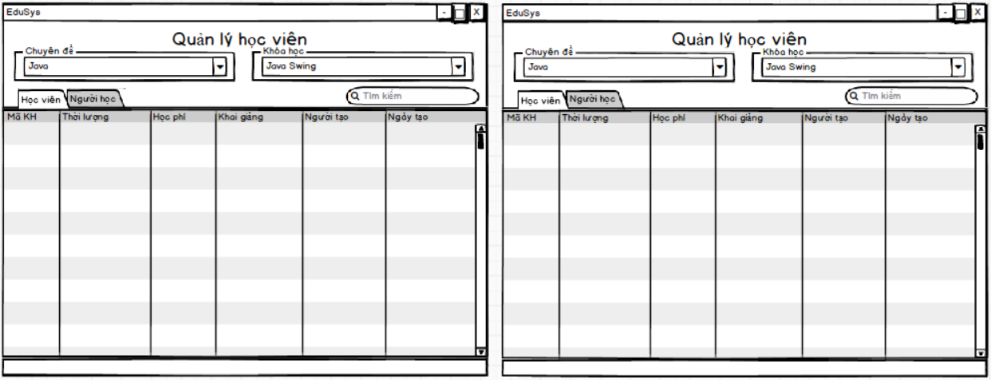

**Mô tả hoạt động:**

|  |  |  |  |
| --- | --- | --- | --- |
| TT | Điều khiển | Sự kiện | Mô tả hoạt động |
| 1 | Cửa sổ học viên | Initialize | Hiển thị tất cả học viên lên bảng |
| 2 | [Xóa khỏi khóa học] | Click | Validation,Xóa thông tin học viên ra khỏi khóa học |
| 3 | [Cập nhật điểm] | Click | Validation,Cập nhật điểm cho học viên |
| 4 | Cửa sổ người học | Initialize | Hiển thị tất cả người học lên bảng |
| 5 | [Thêm vào khóa học] | Click | Validation,Thêm các người học đã chọn vào khóa học, trở thành học viên |
| 6 | [Tìm kiếm] | Key released | Hiện kết quả tìm kiếm phù hợp với thông tin nhập vào |
| 7 | cboChuyende | Click | Chọn chuyên đề để hiển thị danh sách chuyên đề |
| 8 | cboKhoahoc | Click | Chọn khóa học để hiện thị danh sách khóa học |

#### Cửa sổ thống kê

**Giao diện:**

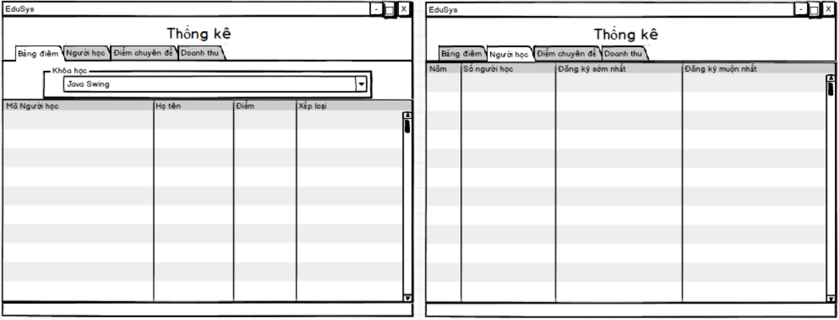

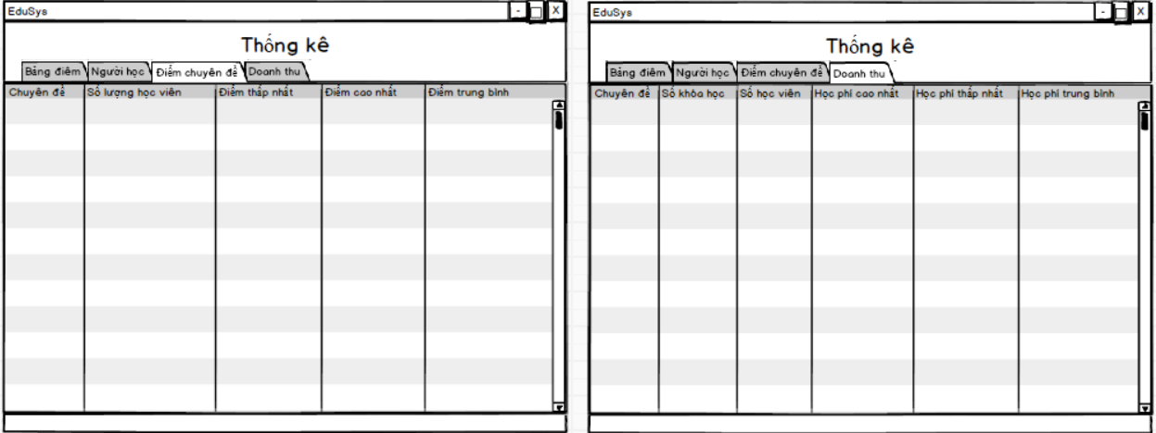

**Mô tả hoạt động:**

|  |  |  |  |
| --- | --- | --- | --- |
| **TT** | **Điều khiển** | **Sự kiện** | **Mô tả hoạt động** |
| 1 | [Cửa sổ] | Initialize | Hiển thị tất cả thông tin thống kê lên bảng |
| 2 | [cboKhoaHoc-BangDiem] | Click | Hiển thị bảng điểm phù hợp với khóa học được chọn |
| 3 | [cboKhoaHoc-DoanhThu] | Click | Hiển thị bảng điểm phù hợp với khóa học được chọn |

### Các giao diện hỗ trợ khác

#### Cửa sổ chào

**Giao diện:**

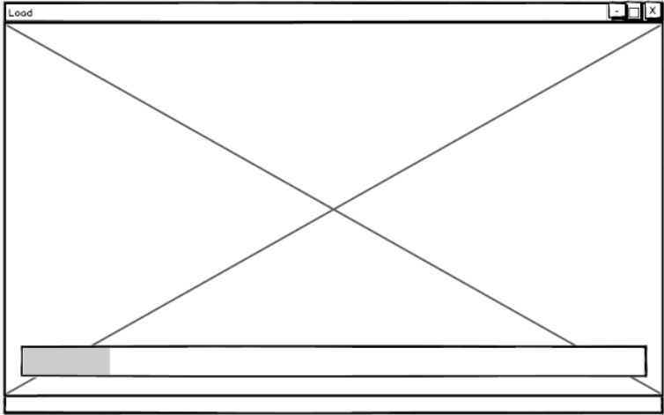

**Mô tả hoạt động**

|  |  |  |  |
| --- | --- | --- | --- |
| **TT** | **Điều khiển** | **Sự kiện** | **Mô tả hoạt động** |
| 1 | cửa sổ | Initialize | Hiển thị màn hình chào vào chương trình |
| 2 | load | open window | Tải dữ liệu từ database |

#### Cửa sổ đăng nhập

**Giao diện**

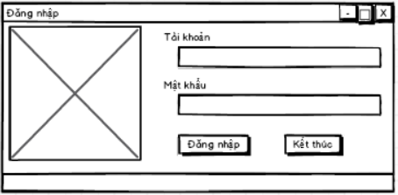

**Mô tả hoạt động**

|  |  |  |  |
| --- | --- | --- | --- |
| **TT** | **Điều khiển** | **Sự kiện** | **Mô tả hoạt động** |
| 1 | Cửa sổ | Initialize | Hiển thị màn hình đăng nhập |
| 2 | [Đăng nhập] | Click | Validation ,Đăng nhập kiễm tra danh tính, chuyển tới màn hình chính |
| 3 | [Kết thúc] | Click | Kết thúc chương trình |

#### Cửa sổ đổi mật khẩu

**Giao diện:**

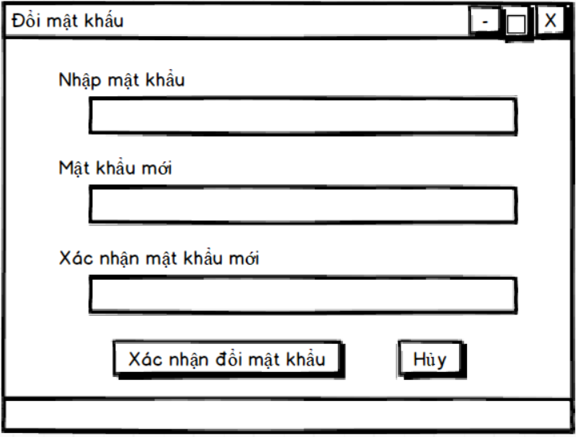

**Mô tả hoạt động:**

|  |  |  |  |
| --- | --- | --- | --- |
| **TT** | **Điều khiển** | **Sự kiện** | **Mô tả hoạt động** |
| 1 | [Cửa sổ] | Initialize | Hiển thị giao diện ra giữa màn hình |
| 2 | [Đồng ý] | Click | Xác nhận thay đổi mật khẩu tài khoản |
| 3 | [Hủy bỏ] | Click | Hủy thao tác thay đổi mật khẩu, đóng cửa sổ đổi mật khẩu |

#### Cửa sổ giới thiệu

**Giao diện:**

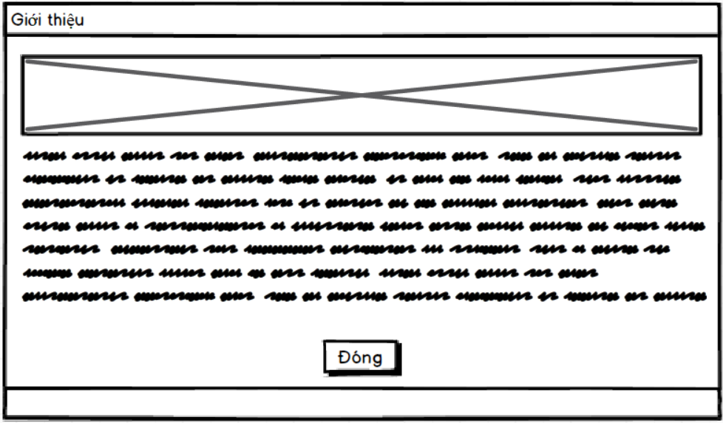

**Mô tả hoạt động:**

|  |  |  |  |
| --- | --- | --- | --- |
| **TT** | **Điều khiển** | **Sự kiện** | **Mô tả hoạt động** |
| 1 | [Cửa sổ] | Initialize | Hiển thị giao diện ra giữa màn hình |
| 2 | [Show] | Open window | Hiển thị thông tin giới thiệu về phần mềm |

#### Cửa sổ hướng dẫn

**Giao diện:**

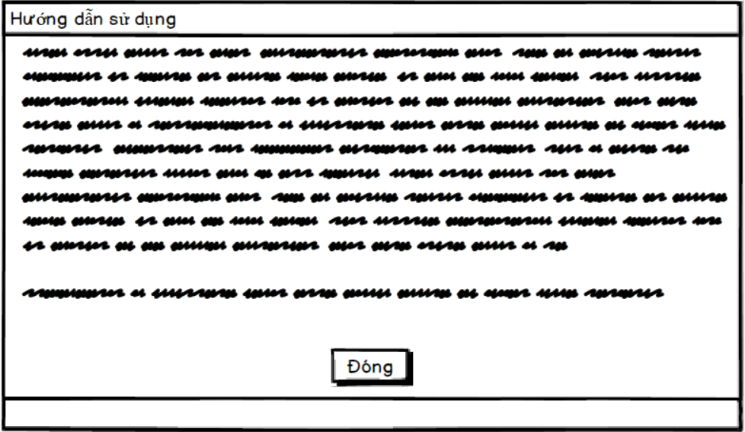

**Mô tả hoạt động:**

|  |  |  |  |
| --- | --- | --- | --- |
| **TT** | **Điều khiển** | **Sự kiện** | **Mô tả hoạt động** |
| 1 | [Cửa sổ] | Initialize | Hiển thị giao diện ra giữa màn hình |
| 2 | [Đóng] | Click | Đóng của sổ hướng dẫn |
| 3 | [Link] | Click |  |

# Thực hiện dự án

## Tạo giao diện với Swing

### Cửa sổ chính (EduSysJFrame)

**Giao diện**

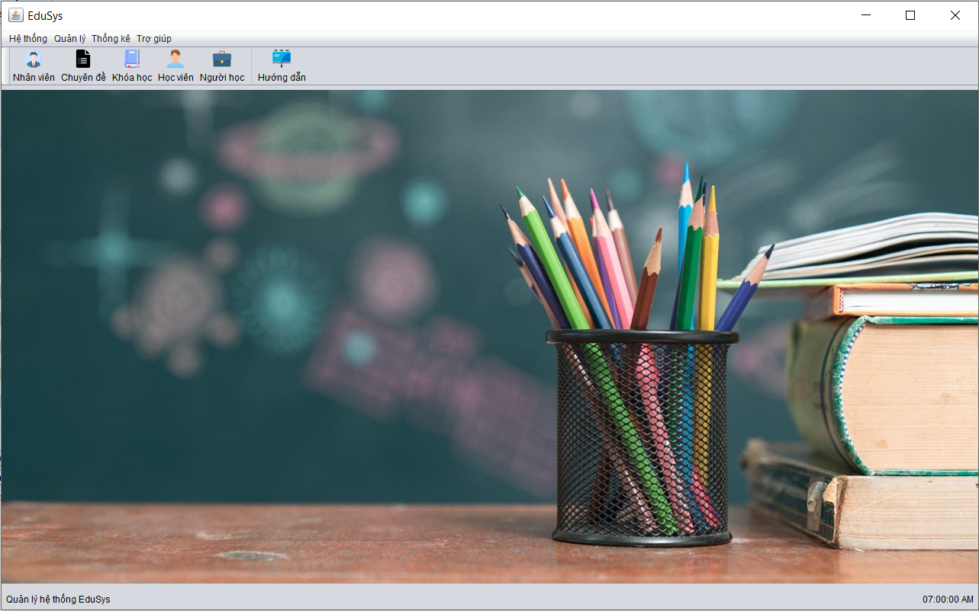

**Đặt tên các điều khiển**

|  |  |  |  |
| --- | --- | --- | --- |
| **TT** | **Điều khiển** | **Tên** | **Giá trị** |
| 1 | JFrame | name | EduSysJFrame |
|  |  | title | HỆ THỐNG QUẢN LÝ |
|  | jlabel | text |  |
|  |  | IconImage | GIAODIEN.JPG |
| 2 | JMenuBar | name | menuBar |
| 2.1 | JMenu | name | mnuHeThong |
|  |  | text | Hệ thống |
|  |  | IconImage |  |
|  | jmenuitem | name | mndangnhap |
|  |  | text | đăng nhập |
|  |  | IconImage | Log in .png |
|  | jSeparator | name | jSeparator1 |
|  | jmenuitem | name | mndangxuat |
|  |  | text | đăng xuất |
|  |  | IconImage | log out.png |
|  | jSeparator | name | jSeparator2 |
|  | jmenuitem | name | mndoimatkhau |
|  |  | text | đổi mật khẩu |
|  |  | IconImage | Password.png |
|  | jmenuitem | name | mmthoat |
|  |  | text | thoát |
|  |  | IconImage | Delete.png |
|  | jmenu | name | mnuquanly |
|  |  | text | quản lý |
|  |  | IconImage |  |
|  | jmenuitem | name | mnchuyende |
|  |  | text | chuyên đề |
|  |  | IconImage | Application.png |
|  | jmenuitem | name | mmkhoahoc |
|  |  | text | khoá học |
|  |  | IconImage | Address book.png |
|  | jmenuitem | name | mnnguoihoc |
|  |  | text | người học |
|  |  | IconImage | man.png |
|  | jmenuitem | name | học viện |
|  | jSeparator | name | jSeparator1 |
|  | jmenuitem | name | mnnhanvien |
|  |  | text | nhân viên |
|  |  | IconImage | User.png |
|  | jmenu | name | mnuthongke |
|  |  | text | thống kê |
|  |  | IconImage |  |
|  | jmenuitem | name | mnbangdiem |
|  |  | text | bảng điểm |
|  |  | IconImage | List.png |
|  | jmenuitem | name | mnnguoihoc |
|  |  | text | người học |
|  |  | IconImage | Team.png |
|  | jmenuitem | name | mnudiemchuyende |
|  |  | text | điểm chuyên đề |
|  |  | IconImage | bar chart.png |
|  | jmenuitem | name | mndoanhthu |
|  |  | text | doanh thu |
|  |  | IconImage | Dollar.png |
|  | jmenu | name | mnuhotro |
|  |  | text | hỗ trợ |
|  |  | IconImage |  |
|  | jmenuitem | name | mmhuongdansudung |
|  |  | text | hướng dẫn sử dụng |
|  |  | IconImage | Billboard.png |
|  | jmenuitem | name | mmgioithieusanpham |
|  |  | text | giới thiệu sản phẩm |
|  |  | IconImage | Bubble.png |

### Các cửa sổ quản lý

#### Cửa sổ quản lý nhân viên (NhanVienJDialog)

**Giao diện**

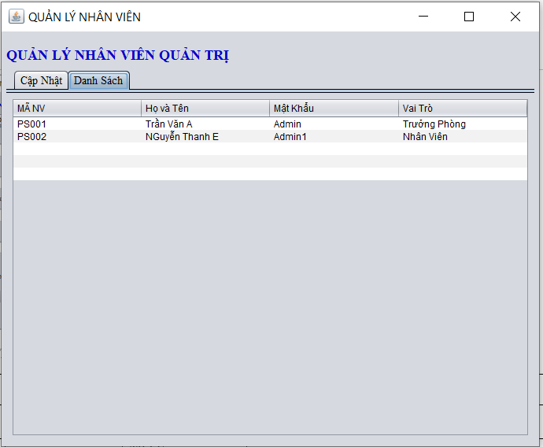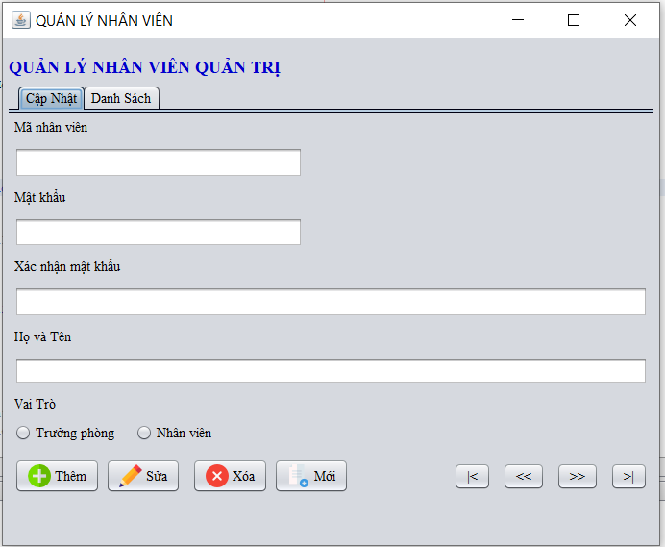

**Đặt tên các điều khiển**

|  |  |  |  |
| --- | --- | --- | --- |
| **TT** | **Điều khiển** | **Tên** | **Giá trị** |
| 1 | Jrame | name | NhanVienJDialog |
|  |  | tille |  |
|  |  | text | quản lý nhân viên quản trị |
|  | JTabbePane1 | text | cap nhat , danh sach |
| 2 | JPane1 | name | Cập nhật |
| 2.1 | Jlabel | text | mã nhân viên |
| 2.2 | jtextflied | name | txtmanv |
| 2.3 | Jlabel | text | mật khẩu |
| 2.4 | jtextflied | name | txtmatkhau |
| 2.5 | Jlabel | text | xác nhận mật khẩu |
| 2.6 | jtextflied | name | txtxacnhanmk |
| 2.7 | Jlabel | text | họ và tên |
| 2.8 | jtextflied | name | txthoten |
| 2.9 | JRadioButton | name | rdotruongphong |
| 2.10 | JRadioButton | name | rdonhanvien |
| 2.11 | JButton | nam | btnthem |
|  |  | text | Thêm |
|  |  | ICONIMAGE | Add.png |
| 2.12 | JButton | name | btnsua |
|  |  | text | Sửa |
|  |  | iconimage | Edit.png |
| 2.13 | JButton | name | btnxoa |
|  |  | text | Xóa |
|  |  | iconimage | Delete.png |
| 2.14 | JButton | name | btnmoi |
|  |  | text | Làm mới |
|  |  | iconimage | Add file.png |
| 2.15 | JButton | name | btnfist |
|  |  | text | |< |
| 2.16 | JButton | name | btnback |
|  |  | text | << |
| 2.17 | JButton | name | btnnext |
|  |  | text | >> |
| 2.18 | JButton | name | btnlast |
|  |  | text | >| |
| 3 | JPane2 | text | danh sach |
|  | jtable | tille | Mã nv |
|  |  | tille | họ tên |
|  |  | tille | mật khẩu |
|  |  | tille | vai trò |

#### Cửa sổ quản lý chuyên đề (ChuyenDeJDialog)

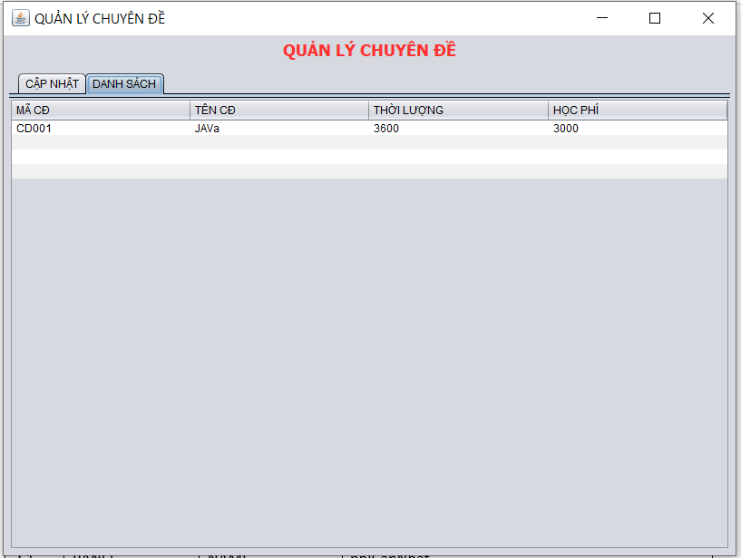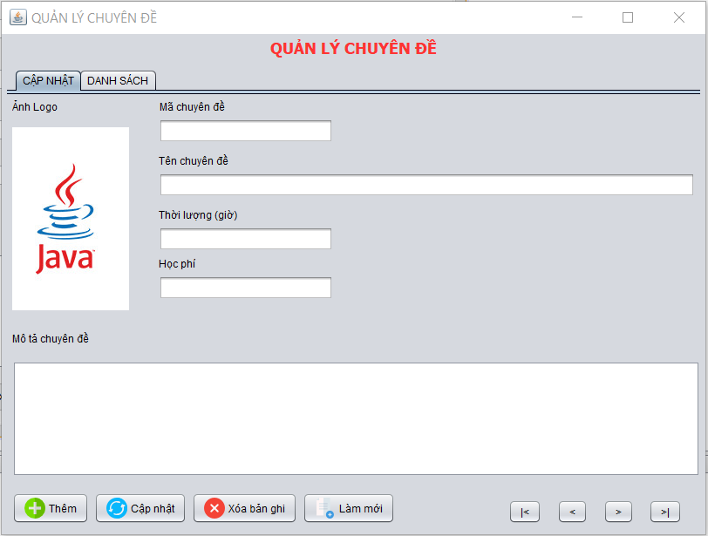**Giao diện**

**Đặt tên các điều khiển**

|  |  |  |  |
| --- | --- | --- | --- |
| **TT** | **Điều khiển** | **Tên** | **Giá trị** |
| 1 | JFRAME | NAME | QuanLyChuyenDeJFRAME |
|  |  | Title | Quản Lý Chuyên Đề |
|  |  | IconImage |  |
| 2 | TABBED PANE | NAME | TabsChuyenDe |
| 2.1 | PANEL | NAME | pnlCapNhat |
|  |  | TEXT | Cập nhật |
| 2.1.1 | JBUTTON | NAME | btnCapNhat |
|  |  | TEXT | CapNhat |
|  |  | ICONIMAGE | Update.png |
| 2.1.2 | JBUTTON | NAME | btnThem |
|  |  | TEXT | Thêm |
|  |  | ICONIMAGE | Add.png |
| 2.1.3 | JBUTTON | NAME | btnXoa |
|  |  | TEXT | Xóa |
|  |  | ICONIMAGE | Delete.png |
| 2.1.4 | JBUTTON | NAME | btnLamMoi |
|  |  | TEXT | Làm Mới |
|  |  | ICONIMAGE | Add file.png |
| 2.1.5 | JBUTTON | NAME | btnNext |
|  |  | TEXT | >> |
| 21.6 | JBUTTON | NAME | btnBack |
|  |  | TEXT | << |
| 2.1.7 | JBUTTON | NAME | btnFirst |
|  |  | TEXT | |< |
| 2.1.8 | JBUTTON | NAME | btnLast |
|  |  | TEXT | >| |
| 2.1.9 | JLABLE | NAME | lblAnhLogo |
|  |  | TEXT | Ảnh Logo |
| 2.1.10 | JLABLE | NAME | lblMaChuyenDe |
|  |  | TEXT | Mã chuyên đề |
| 2.1.11 | JLABLE | NAME | lblTenChuyenDe |
|  |  | TEXT | Tên chuyên đề |
| 2.1.12 | JLABLE | NAME | lblThoiLuong |
|  |  | TEXT | Thời lượng (giò) |
| 2.1.13 | JLABLE | NAME | LblHocPhi |
|  |  | TEXT | Học Phí |
| 2.1.14 | JLABLE | NAME | lblMota |
|  |  | TEXT | Mô tả chuyên đề |
| 2.1.15 | JLABLE | NAME | lblLogo |
|  |  | TEXT |  |
| 2.1.16 | JTEXTFIELD | NAME | txtMaChuyenDe |
|  |  | TEXT |  |
| 2.1.17 | JTEXTFIELD | NAME | txtTenChuyenDe |
|  |  | TEXT |  |
| 2.1.18 | JTEXTFIELD | NAME | txtThoiLuong |
|  |  | TEXT |  |
| 2.1.19 | JTEXTFIELD | NAME | txtHocPhi |
|  |  | TEXT |  |
| 2.1.16 | JTEXTAREA | NAME | txtMoTa |
|  |  | TEXT |  |
| 2.2 | PANEL | NAME | PnlDanhSach |
|  |  | TEXT | Danh sách |
| 2.2.1 | JTABLE | NAME | tblChuyenDe |

#### Cửa sổ quản lý người học (NguoiHocJDialog)

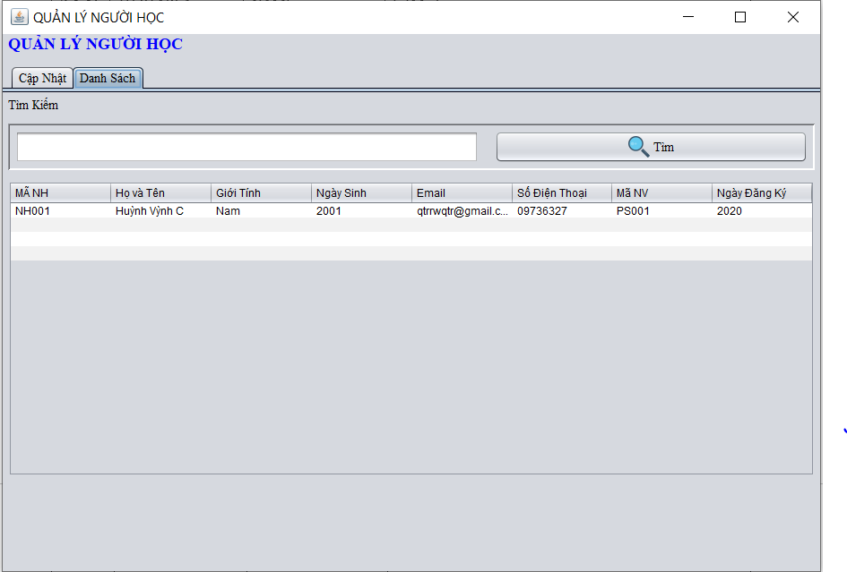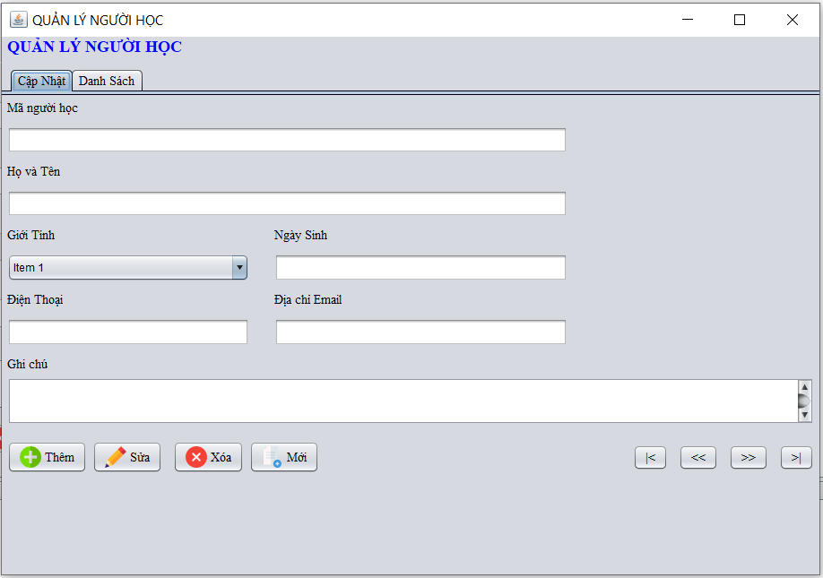**Giao diện**

**Đặt tên các điều khiển**

|  |  |  |  |
| --- | --- | --- | --- |
| **TT** | **Điều khiển** | **Tên** | **Giá trị** |
| 1 | JFRAME | NAME | QuanLyNguoiHocJFRAME |
|  |  | Title | Quản Lý Người Học |
|  |  | IconImage |  |
| 2 | TABBED PANE | NAME | TabsNguoiHoc |
| 2.1 | PANEL | NAME | pnlCapNhat |
|  |  | TEXT | Cập nhật |
| 2.1.1 | JBUTTON | NAME | btnSua |
|  |  | TEXT | Sửa |
|  |  | ICONIMAGE | edit.png |
| 2.1.2 | JBUTTON | NAME | btnThem |
|  |  | TEXT | Thêm |
|  |  | ICONIMAGE | add.png |
| 2.1.3 | JBUTTON | NAME | btnXoa |
|  |  | TEXT | Xóa |
|  |  | ICONIMAGE | Delete.png |
| 2.1.4 | JBUTTON | NAME | btnLamMoi |
|  |  | TEXT | Làm Mới |
|  |  | ICONIMAGE | Add file.png |
| 2.1.5 | JBUTTON | NAME | btnNext |
|  |  | TEXT | >> |
| 2.1.6 | JBUTTON | NAME | btnBack |
|  |  | TEXT | << |
| 2.1.7 | JBUTTON | NAME | btnFirst |
|  |  | TEXT | |< |
| 2.1.8 | JBUTTON | NAME | btnLast |
|  |  | TEXT | >| |
| 2.1.9 | JLABLE | NAME | lblmaNH |
|  |  | TEXT | Mã người học |
| 2.1.10 | JLABLE | NAME | lblTen |
|  |  | TEXT | Tên người học |
| 2.1.11 | JLABLE | NAME | lblGioiTinh |
|  |  | TEXT | Giới Tính |
| 2.1.12 | JLABLE | NAME | lblNgaySinh |
|  |  | TEXT | Ngày Sinh |
| 2.1.13 | JLABLE | NAME | lblDienThoai |
|  |  | TEXT | Điện Thoại |
| 2.1.14 | JLABLE | NAME | lblEmail |
|  |  | TEXT | Địa chỉ Email |
| 2.1.15 | JLABLE | NAME | lblGhiChu |
|  |  | TEXT | Ghi chú |
| 2.1.16 | JTEXTFIELD | NAME | txtMaNH |
|  |  | TEXT |  |
| 2.1.17 | JTEXTFIELD | NAME | txtHoTen |
|  |  | TEXT |  |
| 2.1.18 | JTEXTFIELD | NAME | txtNgaySinh |
|  |  | TEXT |  |
| 2.1.19 | JTEXTFIELD | NAME | txtEmail |
|  |  | TEXT |  |
| 2.1.20 | JTEXTFIELD | NAME | txtSDT |
|  |  | TEXT |  |
| 2.1.21 | JTEXTAREA | NAME | txtGhiChu |
|  |  | TEXT |  |
| 2.1.22 | JCOMBOBOX | NAME | cboGioTinh |
|  |  |  |  |
| 2.2 | PANEL | NAME | PnlDanhSach |
|  |  | TEXT | Danh Sách |
| 2.2.1 | PANEL | NAME | PnlTim |
| 2.2.1.1 | JTEXTFIELD | NAME | txtTim |
| 2.2.1.2 | JBUTTON | NAME | btnTim |
|  |  | TEXT | Tìm |
|  |  | ICONIMAGE | Seach.png |
| 2.2.2 | JTABLE | NAME | tblNguoiHoc |
| 3 | JLABLE | NAME | lblTieude |
|  |  | TEXT | QUẢN LÝ NGƯỜI HỌC |

#### Cửa sổ quản lý khóa học (KhoaHocJDialog)

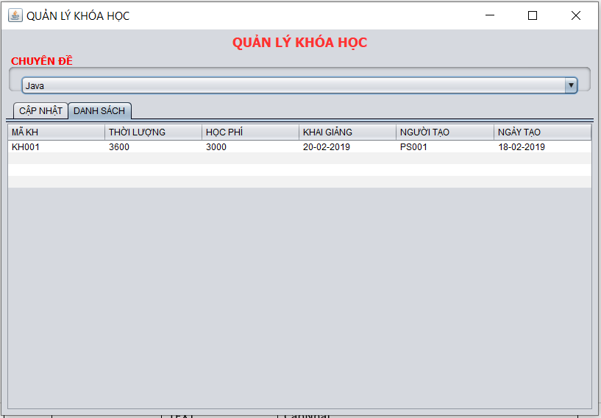**Giao diện**

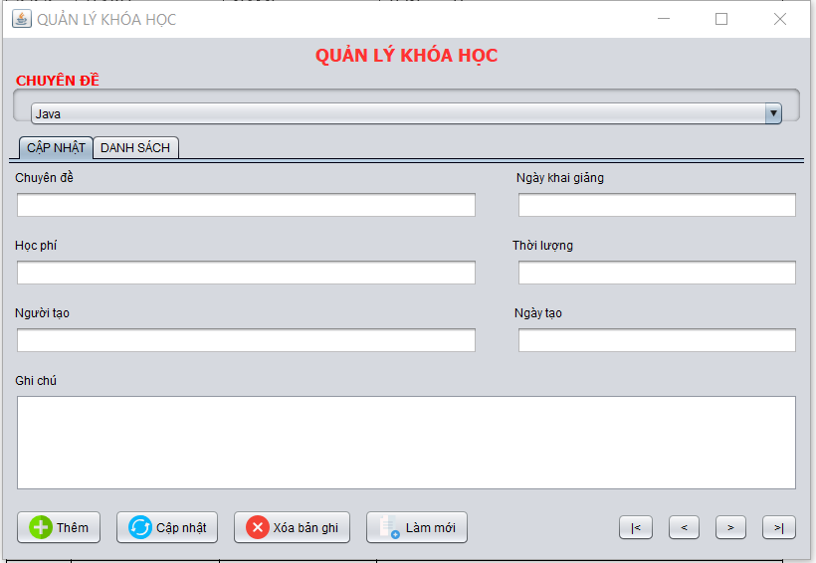

**Đặt tên các điều khiển**

|  |  |  |  |
| --- | --- | --- | --- |
| **TT** | **Điều khiển** | **Tên** | **Giá trị** |
| 1 | JFRAME | NAME | QuanLyKhoaHocJFRAME |
|  |  | Title | Quản Lý Khóa Học |
|  |  | IconImage |  |
| 2 | TABBED PANE | NAME | TabsKhoaHoc |
| 2.1 | PANEL | NAME | pnlCapNhat |
|  |  | TEXT |  |
| 2.1.1 | JBUTTON | NAME | btnCapNhat |
|  |  | TEXT | CapNhat |
|  |  | ICONIMAGE | Update.png |
| 2.1.2 | JBUTTON | NAME | btnThem |
|  |  | TEXT | Thêm |
|  |  | ICONIMAGE | Add.png |
| 2.1.3 | JBUTTON | NAME | btnXoa |
|  |  | TEXT | Xóa |
|  |  | ICONIMAGE | Delete.png |
| 2.1.4 | JBUTTON | NAME | btnLamMoi |
|  |  | TEXT | Làm Mới |
|  |  | ICONIMAGE | Add file.png |
| 2.1.5 | JBUTTON | NAME | btnNext |
|  |  | TEXT | >> |
| 21.6 | JBUTTON | NAME | btnBack |
|  |  | TEXT | << |
| 2.1.7 | JBUTTON | NAME | btnFirst |
|  |  | TEXT | |< |
| 2.1.8 | JBUTTON | NAME | btnLast |
| 2.1.9 | JLABLE | NAME | lblChuyenDe |
|  |  | TEXT | Chuyên Đề |
| 2.1.10 | JLABLE | NAME | lblHocPhi |
|  |  | TEXT | Học Phí |
| 2.1.11 | JLABLE | NAME | lblNguoiTao |
|  |  | TEXT | Người tạo |
| 2.1.12 | JLABLE | NAME | lblNgayKhaiGiang |
|  |  | TEXT | Ngày khai giảng |
| 2.1.13 | JLABLE | NAME | lblThoiLuong |
|  |  | TEXT | Thời Lượng |
| 2.1.14 | JLABLE | NAME | LblNgayTao |
|  |  | TEXT | Ngày Tạo |
| 2.1.15 | JLABLE | NAME | lblGhiChu |
|  |  | TEXT | Ghi chú |
| 2.1.16 | JTEXTFIELD | NAME | txtChuyenDe |
| 2.1.17 | JTEXTFIELD | NAME | txtNgayKhaiGiang |
| 2.1.18 | JTEXTFIELD | NAME | txtThoiLuong |
| 2.1.19 | JTEXTFIELD | NAME | txtHocPhi |
| 2.1.20 | JTEXTFIELD | NAME | txtNguoiTao |
| 2.1.21 | JTEXTFIELD | NAME | txtNgayTao |
| 2.1.22 | JTEXTAREA | NAME | txtGhiChu |
| 2.2 | PANEL | NAME | PnlDanhSach |
| 2.2.1 | JTABLE | NAME | tblKhoaHoc |
| 3 | JPANEL | NAME | pnlChuyenDe |
| 3.1 | JCOMBOBOX | NAME | cboChuyenDe |
|  |  |  |  |

#### Cửa sổ quản lý học viên (HocVienJDialog)

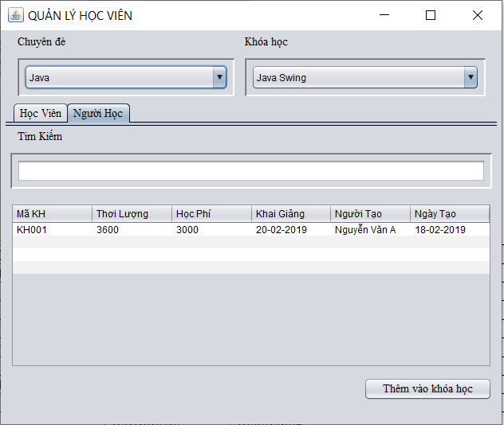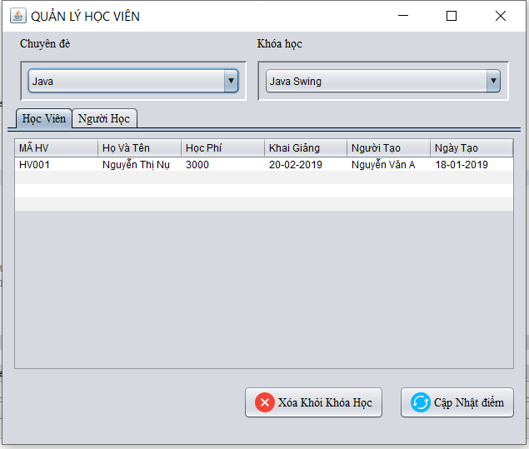**Giao diện**

**Đặt tên các điều khiển**

|  |  |  |  |
| --- | --- | --- | --- |
| **TT** | **Điều khiển** | **Tên** | **Giá trị** |
| 1 | JFRAME | NAME | QuanLyHocViencJFRAME |
|  |  | Title | Quản Lý Học Viên |
|  |  | IconImage |  |
| 2 | TABBED PANE | NAME | TabsHocVien |
| 2.1 | PANEL | NAME | pnlHocVien |
|  |  | TEXT | Học Viên |
| 2.1.1 | JBUTTON | NAME | btnXoa |
|  |  | TEXT | Xóa khỏi lớp học |
|  |  | ICONIMAGE | Delete.png |
| 2.1.2 | JBUTTON | NAME | btnCapNhat |
|  |  | TEXT | Cập nhật điểm |
|  |  | ICONIMAGE | Update.png |
| 2.1.3 | JTABLE | NAME | tblHocVien |
|  |  |  |  |
| 2.2 | PANEL | NAME | PnlNguoiHoc |
|  |  | TEXT | Người Học |
| 2.2.1 | JBUTTON | NAME | btnThemKhoaHoc |
|  |  | TEXT | Thêm vào Khóa Học |
| 2.2.2 | JTABLE | NAME | tblNguoiHoc |
|  |  | TEXT |  |
| 2.2.3 | JPANEL | NAME | pnlTimkiem |
|  |  | TEXT |  |
| 2.2.3.1 | JCOMBOBOX | NAME | cboTim |
|  |  |  |  |
| 2.2.4 | JLABLE | NAME | lblTim |
|  |  | TEXT | Tìm Kiếm |
| 3 | JLABLE | NAME | LblChuyenDe |
|  |  | TEXT | Chuyên Đề |
|  | JLABLE | NAME | LblKhoaHoc |
|  |  | TEXT | Khóa Học |
| 4 | JPANLE | NAME | pnlChuyenDe |
| 4.1 | JComboBox | NAME | CboChuyenDe |
| 5 | JPANLE | NAME | pnlKhoaHoc |
| 5.1 | JComboBox | NAME | CboKhoaHoc |

### Cửa sổ tổng hợp thống kê (ThongKeJDialog)

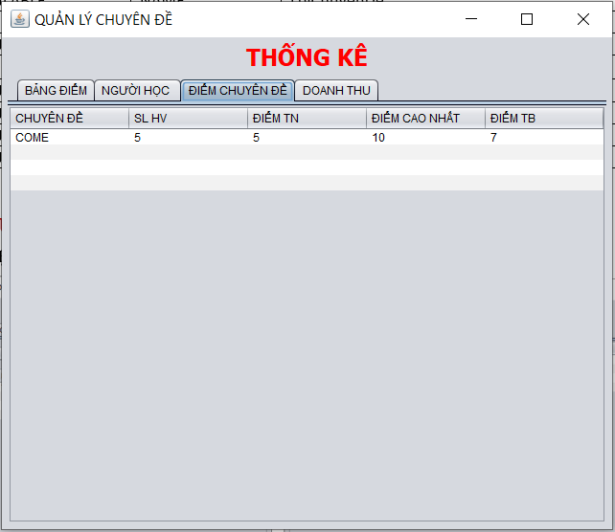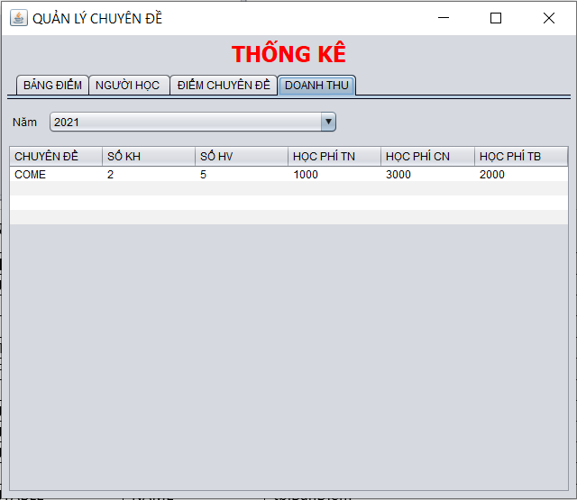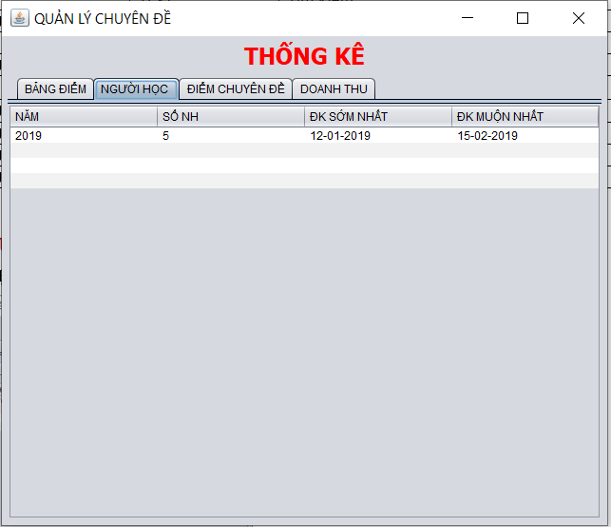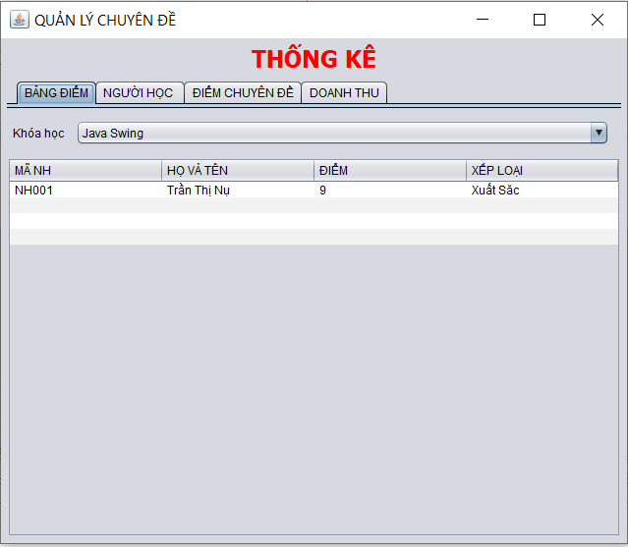**Giao diện**

**Đặt tên các điều khiển**

|  |  |  |  |
| --- | --- | --- | --- |
| **TT** | **Điều khiển** | **Tên** | **Giá trị** |
| 1 | JFRAME | NAME | ThongKeJFRAME |
|  |  | Title | Thông kê tổng hợp |
|  |  | IconImage |  |
| 2 | TABBED PANE | NAME | TabsThongke |
| 2.1 | PANEL | NAME | pnlBanDiem |
|  |  | TEXT | Bản Điểm |
| 2.1.1 | JPANLE | NAME | pnlKhoaHoc |
| 2.1.1.1 | JCOMBOBOX | NAME | cboKhoaHoc |
| 2.1.1.2 | JLABLE | NAME | LblKhoaHoc |
|  |  | TEXT | Khóa học |
| 2.1.2 | JTABLE | NAME | tblBanDiem |
|  |  |  |  |
| 2.2 | PANEL | NAME | PnlNguoiHoc |
|  |  | TEXT | Người Học |
| 2.2.1 | JTABLE | NAME | btlNguoiHoc |
|  |  |  |  |
| 2.3 | PANEL | NAME | PnlDiemChuyenDe |
|  |  | TEXT | Điểm chuyên đề |
| 2.3.1 | JTABLE | NAME | btlChuyenDe |
|  |  |  |  |
| 2.4 | PANEL | NAME | pnlDoanhThu |
|  |  | TEXT | Doanh Thu |
| 2.4.1 | JPANLE | NAME | pnlNam |
| 2.4.1.1 | JCOMBOBOX | NAME | cboNam |
| 2.4.1.2 | JLABLE | NAME | LblNam |
|  |  | TEXT | Năm |
| 2.4.2 | JTABLE | NAME | tblDoanhThu |

### Các giao diện hỗ trợ khác

#### Cửa sổ chào (ChaoJDialog)

**Giao diện**

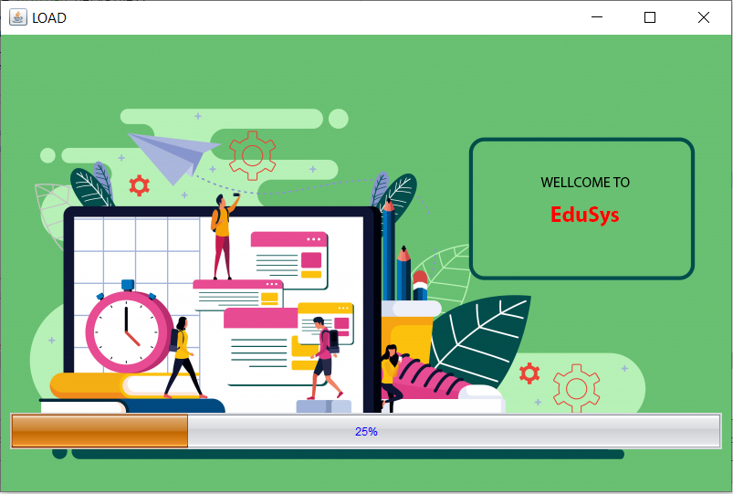

**Đặt tên các điều khiển**

|  |  |  |  |
| --- | --- | --- | --- |
| **TT** | **Điều khiển** | **Tên** | **Giá trị** |
| 1 | FRAME | NAME | ChaoMungJFrame |
|  |  | Tile | Chào Mừng |
| 2 | JLABLE | NAME | lblBackgruond |
|  |  | ICON | backgroundProgress.png |
| 3 | JPROGRESSBAR | NAME | prgLoad |

#### Cửa sổ giới thiệu (GioiThieuJDialog)

**Giao diện**

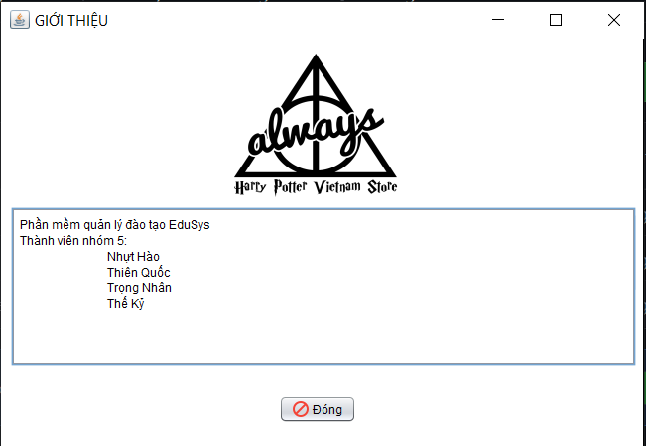

**Đặt tên các điều khiển**

|  |  |  |  |
| --- | --- | --- | --- |
| **TT** | **Điều khiển** | **Tên** | **Giá trị** |
| 1 | FRAME | NAME | GioiThieuJFrame |
|  |  | Tile | Giới thiệu |
| 2 | JLABLE | NAME | lblLogo |
|  |  | ICON |  |
| 3 | JLABLE | NAME | lblNen |
|  |  | ICON |  |
| 4 | JLABLE | NAME | lblLoiVan |
|  |  | Text |  |

#### Cửa sổ đăng nhập (DangNhapJDialog)

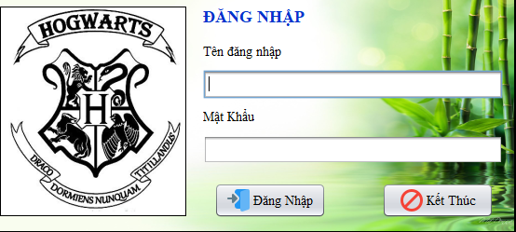**Giao diện**

**Đặt tên các điều khiển**

|  |  |  |  |
| --- | --- | --- | --- |
| **TT** | **Điều khiển** | **Tên** | **Giá trị** |
| 1 | FRAME | NAME | DangNhapJFRAME |
|  |  | Title | Đăng Nhập |
| 2 | JLABLE | NAME | lblNen |
|  |  | ICON | Nen.jpg |
| 2.2 | JBUTTON | NAME | btnDangNhap |
|  |  | TEXT | Đăng Nhập |
|  |  | ICONIMAGE | Log in.png |
| 2.2 | JBUTTON | NAME | btnKetThuc |
|  |  | TEXT | Kết Thúc |
|  |  | ICONIMAGE | Stop.png |
| 2.3 | JLABLE | NAME | lblAnh |
|  |  | ICON | 1400.jpg |
| 2.4 | JLABLE | NAME | lblTieuDe |
|  |  | Text | Đăng Nhập |
| 2.5 | JLABLE | NAME | lblUser |
|  |  | Text | Tên đăng nhập |
| 2.6 | JLABLE | NAME | lblPass |
|  |  | Text | Mật Khẩu |
| 2.7 | JTEXTFIELD | NAME | txtTenDangNhap |
|  |  |  |  |
| 2.8 | JPASSWORDFIELD | NAME | PswMatKhau |
|  |  |  |  |

#### Cửa sổ đổi mật khẩu (DoiMatKhauJDialog)

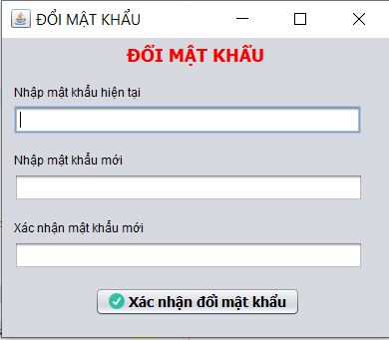**Giao diện**

**Đặt tên các điều khiển**

|  |  |  |  |
| --- | --- | --- | --- |
| **TT** | **Điều khiển** | **Tên** | **Giá trị** |
| 1 | FRAME | NAME | DoiMatKhauJFRAME |
|  |  | TiTle | Đổi Mật Khẩu |
| 2 | JBUTTON | NAME | btnXacNhanDoiMatKhau |
|  |  | TEXT | Xác nhận đổi mật khẩu |
|  |  | ICONIMAGE | Accept.png |
| 3 | JPANEL | NAME | pnlMatKhauCu |
| 3.1 | JLABLE | NAME | lblMatKhauCu |
|  |  | Text | Nhập mật khẩu hiện tại |
| 3.2 | JTEXTFIELD | NAME | txtMatKhauHienTai |
| 4 | JPANEL | NAME | pnlMatKhauMoi |
| 4.1 | JLABLE | NAME | lblMatKhauMoi |
|  |  | Text | Nhập Mật Khẩu Mới |
| 4.2 | JLABLE | NAME | LblNhapLaiMK |
|  |  | Text | Xác nhận mật khẩu mới |
| 4.3 | JTEXTFIELD | NAME | txtMatKhauMoi |
| 4.4 | JTEXTFIELD | NAME | txtNhapLaiMatKhau |
| 5 | JLABLE | NAME | txtTieuDe |
|  |  | Text | ĐỔI MẬT KHẨU |

## Tạo CSDL với SQL Server

### Sơ đồ quan hệ

### Chi tiết các bảng

#### Bảng NhanVien

**Cấu trúc bảng**

|  |  |  |  |
| --- | --- | --- | --- |
| **Tên cột** | **Kiểu dữ liệu** | **Ràng buộc** | **Mô tả** |
| MaNV | NVARCHAR(20) | PK, NOT NULL | Mã nhân viên |
| MatKhau | NVARCHAR(50) | NOT NULL | Mật khẩu |
| HoTen | NVARCHAR(50) | NOT NULL | Họ và tên |
| VaiTro | BIT | DEFAULT 0 | 1 là trưởng phòng, 0 là nhân viên |

**Mã lệnh tạo bảng**

|  |
| --- |
| CREATE TABLE NHANVIEN(  MANV NVARCHAR(50) PRIMARY KEY,  MATKHAU NVARCHAR(50) NOT NULL,  HO NVARCHAR(30) NOT NULL,  TEN NVARCHAR(20) NOT NULL,  VAITRO BIT DEFAULT 0  ); |

**Câu lệnh SQL cơ bản**

|  |
| --- |
| INSERT INTO NHANVIEN(MANV, MATKHAU, HO, TEN, VAITRO) VALUES (?, ?, ?, ?, ?)  UPDATE NHANVIEN SET MATKHAU =?, HO =?, TEN =?, VAITRO = ? WHERE MANV =?,  DELETE FROM NHANVIEN WHERE MANV = ?  SELECT * FROM NHANVIEN WHERE MANV =? |

#### Bảng ChuyenDe

**Cấu trúc bảng**

|  |  |  |  |
| --- | --- | --- | --- |
| **Tên cột** | **Kiểu dữ liệu** | **Ràng buộc** | **Mô tả** |
| MaCD | NVARCHAR(5) | PK, NOT NULL | Mã chuyên đề |
| TenCD | NVARCHAR(50) | NOT NULL | Tên chuyên đề |
| HocPhi | FLOAT | NOT NULL | Học phí |
| ThoiLuong | INT | NOT NULL | Thời lượng |
| Hinh | NVARCHAR(50) | NOT NULL | Hình logo |
| MoTa | NVARCHAR(250) | NOT NULL | Mô tả chuyên đề |

**Mã lệnh tạo bảng**

|  |
| --- |
| CREATE TABLE CHUYENDE(  MACD NVARCHAR(5) PRIMARY KEY NOT NULL,  TENCD NVARCHAR(50) NOT NULL,  HOCPHI FLOAT NOT NULL,  THOILUONG INT NOT NULL,  HINH NVARCHAR(50) NOT NULL,  MOTA NVARCHAR(MAX) NOT NULL  ); |

**Câu lệnh SQL cơ bản**

|  |
| --- |
| INSERT INTO CHUYENDE(MACD, TENCD, HOCPHI, THOILUONG, HINH, MOTA) VALUES (?, ?, ?, ?, ?, ?)  UPDATE CHUYENDE SET TENCD = ?, HOCPHI = ?, THOILUONG = ?, HINH=? WHERE MACD = ?  DELETE FROM CHUYENDE WHERE MACD = ?  SELECT * FROM CHUYENDE WHERE MACD = ? |

#### Bảng NguoiHoc

**Cấu trúc bảng**

|  |  |  |  |
| --- | --- | --- | --- |
| **Tên cột** | **Kiểu dữ liệu** | **Ràng buộc** | **Mô tả** |
| MaNH | NVARCHAR(7) | PK, NOT NULL | Mã người học |
| Ho | NVARCHAR(30) | NOT NULL | Họ người học |
| Ten | NVARCHAR(20) | NOT NULL | Tên người học |
| GioiTinh | BIT | NOT NULL | Giới tính |
| NgaySinh | DATE | NOT NULL | Ngày sinh |
| DienThoai | NVARCHAR(10) | NOT NULL | Số điện thoại |
| Email | NVARCHAR(50) | NOT NULL | Email |
| GhiChu | NVARCHAR(250) | NULL | Ghi chú |
| MaNV | NVARCHAR(50) | FK, NOT NULL | Mã nhân viên |
| NgayDK | DATE | DEFAULT GETDATE() | Ngày đăng ký |

**Mã lệnh tạo bảng**

|  |
| --- |
| CREATE TABLE NGUOIHOC(  MANH NVARCHAR(7) PRIMARY KEY,  HO NVARCHAR(30) NOT NULL,  TEN NVARCHAR(20) NOT NULL,  GIOITINH BIT DEFAULT 1,  NGAYSINH DATE NOT NULL,  DIENTHOAI NVARCHAR(10) NOT NULL,  EMAIL NVARCHAR(50) NOT NULL,  GHICHU NVARCHAR(MAX) NULL,  MANV NVARCHAR(50) NOT NULL,  NGAYDK DATE DEFAULT GETDATE(),  FOREIGN KEY (MANV) REFERENCES NHANVIEN(MANV) ON DELETE NO ACTION ON UPDATE CASCADE  ); |

**Câu lệnh SQL cơ bản**

|  |
| --- |
| INSERT INTO NGUOIHOC (MANH, HO, TEN, GIOITINH, NGAYSINH, DIENTHOAI, EMAIL, GHICHU, MANV, NGAYDK) VALUES (?,?,?,?,?,?,?,?,?,?)  UPDATE NGUOIHOC SET HO =?, TEN =?, GIOITINH =?, NGAYSINH =?, DIENTHOAI =?, EMAIL =?, GHICHU =?, MANV =?, NGAYDK =? WHERE MANH = ?  DELETE FROM NGUOIHOC WHERE MANH = ?  SELECT * FROM NGUOIHOC |

#### Bảng KhoaHoc

**Cấu trúc bảng**

|  |  |  |  |
| --- | --- | --- | --- |
| **Tên cột** | **Kiểu dữ liệu** | **Ràng buộc** | **Mô tả** |
| MaKH | INT | PK, NOT NULL | Mã khóa học |
| MaCD | NVARCHAR(5) | FK, NOT NULL | Mã chuyên đề |
| HocPhi | FLOAT | NOT NULL | Học phí |
| ThoiLuong | INT | NOT NULL | Thời lượng khóa học |
| NgayKG | DATE | NOT NULL | Ngày khai giảng khóa học |
| GhiChu | NVARCHAR(250) | NULL | Ghi chú |
| MaNV | NVARCHAR(50) | FK, NOT NULL | Người tạo khóa học |
| NgayTao | DATE | DEFAULT GETDATE() | Ngày tạo khóa học |

**Mã lệnh tạo bảng**

|  |
| --- |
| CREATE TABLE KHOAHOC(  MAKH INT IDENTITY(1,1) PRIMARY KEY,  MACD NVARCHAR(5) NOT NULL,  HOCPHI FLOAT NOT NULL,  THOILUONG INT NOT NULL,  NGAYKG DATE NOT NULL,  GHICHU NVARCHAR(MAX) NULL,  MANV NVARCHAR(50) NOT NULL,  NGAYTAO DATE DEFAULT GETDATE(),  FOREIGN KEY (MACD) REFERENCES CHUYENDE(MACD) ON DELETE NO ACTION ON UPDATE CASCADE,  FOREIGN KEY (MANV) REFERENCES NHANVIEN(MANV) ON DELETE NO ACTION ON UPDATE CASCADE  ); |

**Câu lệnh SQL cơ bản**

|  |
| --- |
| INSERT INTO KHOAHOC (MAKH, MACD, HOCPHI, THOILUONG, NGAYKG, GHICHU, MANV, NGAYTAO)  VALUES (?, ?, ?, ?, ?, ?, ?, ?)  UPDATE KHOAHOC SET MACD = ?, HOCPHI = ?, THOILUONG = ?, NGAYKG = ?, GHICHU = ?, MANV = ?, NGAYTAO = ? WHERE MAKH = ?  DELETE FROM KHOAHOC WHERE MAKH = ?  SELECT * FROM KHOAHOC WHERE MAKH = ? |

#### Bảng HocVien

**Cấu trúc bảng**

|  |  |  |  |
| --- | --- | --- | --- |
| **Tên cột** | **Kiểu dữ liệu** | **Ràng buộc** | **Mô tả** |
| MaHV | INT | PK, IDENTITY, NOT NULL | Mã học viên |
| MaKH | INT | NOT NULL | Mã khóa học |
| MaNH | NVARCHAR(7) | FK, NOT NULL | Mã người học |
| Diem | FLOAT | NOT NULL | Điểm của học viên |

**Mã lệnh tạo bảng**

|  |
| --- |
| MAHV INT IDENTITY(1,1) PRIMARY KEY,  MAKH INT NOT NULL,  MANH NVARCHAR(7) NOT NULL,  DIEM FLOAT NOT NULL,  FOREIGN KEY (MANH) REFERENCES NGUOIHOC(MANH) ON DELETE NO ACTION ON UPDATE CASCADE,  FOREIGN KEY (MAKH) REFERENCES KHOAHOC(MAKH) ON DELETE NO ACTION ON UPDATE NO ACTION |

**Câu lệnh SQL cơ bản**

|  |
| --- |
| INSERT INTO HOCVIEN (MAHV, MAKH, MANH, DIEM) VALUES (?, ?, ?, ?)  UPDATE HOCVIEN SET MAKH =?, MANH = ?, DIEM = ? WHERE MAHV =?  DELETE FROM HOCVIEN WHERE MAHV = ?  SELECT * FROM HOCVIEN WHERE MAHV = ? |

### Thủ tục lưu

#### Sp_BangDiem()

|  |  |
| --- | --- |
| **Mã nguồn** | CREATE PROC sp_BangDiem(@MaKH INT)  AS BEGIN  SELECT  nh.MaNH,  nh.HoTen,  hv.Diem  FROM HocVien hv  JOIN NguoiHoc nh ON nh.MaNH=hv.MaNH  WHERE hv.MaKH = @MaKH  ORDER BY hv.Diem DESC  END |
| **Mô tả** | Proc này được sử dụng để truy vấn bảng điểm của khóa học |
| **Tham số** | @MaKH là mã khóa học cần truy vấn bảng điểm |
| **Kết quả** | [MaNH, TenNH, Diem] |

#### Sp_DoanhThu()

|  |  |
| --- | --- |
| **Mã nguồn** | CREATE PROCEDURE SP_THONGKEDOANHTHU(@YEAR INT)  AS  BEGIN  SELECT  CD.TENCD AS CHUYENDE,  COUNT(DISTINCT KH.MAKH) AS SOKH,  COUNT(HV.MAHV) AS SOHV,  SUM(KH.HOCPHI) AS DOANHTHU,  MIN(KH.HOCPHI) AS THAPNHAT,  MAX(KH.HOCPHI) AS CAONHAT,  AVG(KH.HOCPHI) AS TRUNGBINH  FROM KHOAHOC KH  JOIN HOCVIEN HV ON KH.MAKH = HV.MAKH  JOIN CHUYENDE CD ON CD.MACD = KH.MACD  WHERE YEAR(NGAYKG) = @YEAR  END |
| **Mô tả** | Proc này dùng để thống kê doanh thu theo năm |
| **Tham số** | @YEAR là năm cần thống kê doanh thu |
| **Kết quả** | [TenCD, SoKH, SoHV, DoanhThu, HPCaoNhat, HPThapNhat, HPTrungBinh] |

#### Sp_LuongNguoiHoc()

|  |  |
| --- | --- |
| **Mã nguồn** | CREATE PROCEDURE SP_THONGKENGUOIHOC  AS  BEGIN  SELECT  YEAR(NGAYDK) AS NAM,  COUNT(*) AS SOLUONG,  MIN(NGAYDK) AS DAUTIEN,  MAX(NGAYDK) AS CUOICUNG  FROM NGUOIHOC  GROUP BY YEAR(NGAYDK)  END |
| **Mô tả** | Proc này dùng để thống kê lượng người học theo từng năm |
| **Tham số** | Không có |
| **Kết quả** | [Nam, SoLuong, DauTien, CuoiCung] |

#### Sp_DiemChuyenDe()

|  |  |
| --- | --- |
| **Mã nguồn** | CREATE PROCEDURE SP_THONGKEDIEM  AS  BEGIN  SELECT CD.TENCD AS CHUYENDE,  COUNT(HV.MAHV) AS SOHV,  MIN(HV.DIEM) AS THAPNHAT,  MAX(HV.DIEM) AS CAONHAT,  AVG(HV.DIEM) AS TRUNGBINH  FROM KHOAHOC KH  JOIN HOCVIEN HV ON KH.MAKH = HV.MAKH  JOIN CHUYENDE CD ON CD.MACD = KH.MACD  GROUP BY CD.TENCD  END |
| **Mô tả** | Proc này dùng để thống kê điểm theo chuyên đề |
| **Tham số** | Không có |
| **Kết quả** | [ChuyenDe, SoHV, ThapNhat, CaoNhat, TrungBinh] |

## Lập trình CSDL

### Mô hình tổ chức lập trình CSDL

* *Hình và mô tả (DAO+JdbcHelper+Entity+CSDL)*

### JdbcHelper (XJdbc)

* *Mô tả lớp XJdbc*
* *Hướng dẫn sử dụng các phương thức tiện ích của XJdbc*

**Mô tả:**

XJdbc là lớp tiện ích hỗ trợ lập trình JDBC. Lớp này gồm 3 phương thức được mô tả trong phần hướng dẫn sử dụng sau đây.

**Hướng dẫn sử dụng:**

* XJdbc.**query**(String sql, Object…args): ResultSet
  + Truy vấn dữ liệu từ CSDL
  + Tham số sql: câu lệnh SELECT truy vấn có chứa ?
  + Tham số: args là các giá trị cung cấp cho các dấu ? của SQL
  + Kết quả: ResultSet
* XJdbc.**update**(String sql, Object…args): int
  + Thao tác CSDL (INSERT, UPDATE, DELETE)
  + Tham số sql: câu lệnh INSERT, UPDATE, DELETE có chứa ?
  + Tham số: args là các giá trị cung cấp cho các dấu ? của SQL
  + Kết quả: số bản ghi có ảnh hưởng
* XJdbc.**value**(String sql, Object…args): Object
  + Truy vấn một giá trị từ CSDL
  + Tham số sql: câu lệnh SELECT truy vấn có chứa ?
  + Tham số: args là các giá trị cung cấp cho các dấu ? của SQL
  + Kết quả: đối tượng chứa giá trị truy vấn

### Entity Class và DAO

* *Mỗi mục cần làm rõ 2 vấn đề sau*
  + *Mô hình và mô tả lớp thực thể*
  + *Mô hình và mô tả lớp DAO*

#### Class Diagram

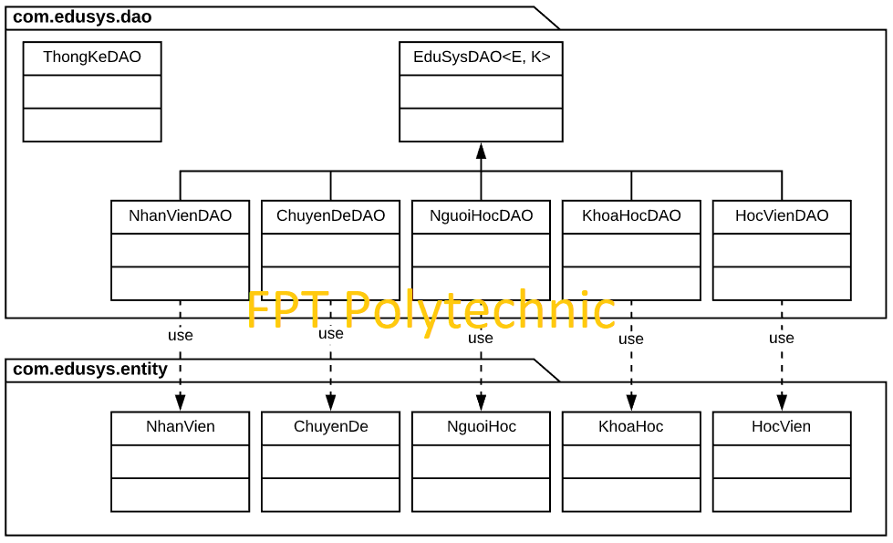

#### EduSysDAO

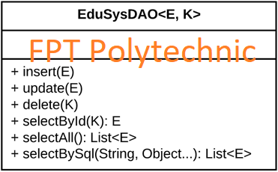

EduSysDAO là lớp trừu tượng, tổng quát (Generic) đặc tả những hành động truy xuất CSDL cơ bản nhất mà một lớp DAO cụ thể phải có. Các phương thức thực hiện truy xuất CSDL được mô tả như sau

|  |  |  |
| --- | --- | --- |
| **TT** | **Phương thức** | **Mô tả hoạt động** |
| 1 | insert(E) | Thêm mới một bản ghi với dữ liệu là entity E |
| 2 | update(E) | Cập nhật một bản ghi với dữ liệu là entity E |
| 3 | delete(K) | Xóa một bản ghi với mã K |
| 4 | selectById(K): E | Truy vấn một bản ghi với mã là K |
| 5 | selectAll(): List<E> | Truy vấn tất cả các bản ghi |
| 6 | selectBySql(String, Object…): List<E> | Truy vấn các bản ghi tùy vào sql và args |

Trên đây chỉ là các hoạt động truy xuất CSDL cơ bản. Trong một lớp DAO cụ thể, các DAO con sẽ viết mã cho các phương thức này với E là lớp Entity và K là kiểu khóa chính cụ thể đồng thời có thể bổ sung thêm các hoạt động truy xuất đặc thù riêng của từng DAO cần thiết.

#### NhanVien và NhanVienDAO

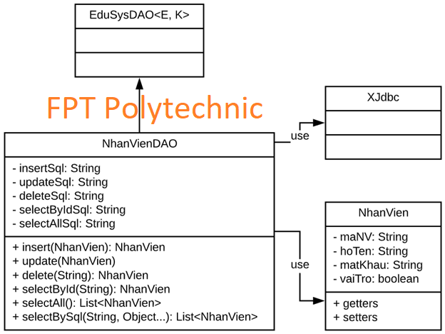

**Diễn giải**

|  |  |
| --- | --- |
| **Thành phần** | **Mô tả** |
| NhanVien | Là lớp thực thể mô tả dữ liệu nhân viên |
| NhanVienDAO | Là lớp DAO cụ thể hóa các hoạt động truy xuất CSDL với bảng NhanVien   * E được cụ thể hóa là NhanVien * K được cụ thể hóa là String * SQL là các câu lệnh thao tác dữ liệu trên bảng NhanVien |

#### ChuyenDe & ChuyenDeDAO

…

#### NguoiHoc & NguoiHocDAO

…

#### KhoaHoc & KhoaHocDAO

…

#### HocVien & HocVienDAO

…

#### ThongKeDAO

….

## Thư viện tiện ích

* *Mô tả các lớp tiện ích sau tương tự JdbcHelper(XJdbc) ở mục 4.3.2*
  + *XImage*
  + *XDate*
  + *MsgBox*
  + *Auth*

## Lập trình nghiệp vụ

* *Mỗi cửa sổ chức năng sau đây cần* 
  + *Sơ đồ tổ chức công nghệ*
  + *Mô tả tất cả các hành vi của người sử dụng tương tác lên các chức năng của các giao diện (có thể sử dụng lưu đồ thuật toán hoạt các loại sơ đồ Activity Diagram, Sequence Diagram - các loại sơ đồ này được học trong môn Nhập môn kỹ thuật phần mềm)*

### Cửa sổ chính EduSysJFrame

|  |  |  |
| --- | --- | --- |
| **TT** | **Phương thức** | **Mô tả** |
| 1 | init() | Mở cửa sổ chào  Mở cửa sổ đăng nhập  Bắt đầu hiển thị đồng hồ hệ thống |
| 2 | openDoiMatKhau() | Mở cửa sổ đổi mật khẩu |
|  | … |  |

### Các cửa sổ hỗ trợ tổ chức

#### ChaoDialog

|  |  |  |
| --- | --- | --- |
| **TT** | **Phương thức** | **Mô tả** |
| 1 | init() | Hiển thị cửa sổ ở giữa màn hình  Tăng giá trị ProgressBar, đóng cửa sổ khi giá trị bằng max |
| 2 | … |  |

#### DangNhapJDialog

|  |  |  |
| --- | --- | --- |
| **TT** | **Phương thức** | **Mô tả** |
| 1 | init() |  |
| 2 | … |  |

#### DoiMatKhauJDialog

|  |  |  |
| --- | --- | --- |
| **TT** | **Phương thức** | **Mô tả** |
| 1 | init() |  |
| 2 | … |  |

#### GioiThieuJDialog

|  |  |  |
| --- | --- | --- |
| **TT** | **Phương thức** | **Mô tả** |
| 1 | init() |  |
| 2 | … |  |

### Các cửa sổ chức năng quản lý

#### NhanVienJDialog

|  |  |  |
| --- | --- | --- |
| **TT** | **Phương thức** | **Mô tả** |
| 1 | init() |  |
| 2 | Insert() |  |
| 3 | Update() |  |
| 4 | Delete() |  |
| 5 | getForm() |  |
| 6 | setForm() |  |
| 7 | clearForm() |  |
| 8 | Edit() |  |
| 9 | fillTable() |  |
| 10 | updateStatus() |  |
| 11 | First() |  |
| 12 | Prev() |  |
| 13 | Next() |  |
| 14 | Last() |  |
|  | … |  |

#### ChuyenDeJDialog

|  |  |  |
| --- | --- | --- |
| **TT** | **Phương thức** | **Mô tả** |
| 1 | init() |  |
| 2 | Insert() |  |
| 3 | Update() |  |
| 4 | Delete() |  |
| 5 | getForm() |  |
| 6 | setForm() |  |
| 7 | clearForm() |  |
| 8 | Edit() |  |
| 9 | fillTable() |  |
| 10 | updateStatus() |  |
| 11 | First() |  |
| 12 | Prev() |  |
| 13 | Next() |  |
| 14 | Last() |  |
|  | … |  |

#### NguoiHocJDialog

|  |  |  |
| --- | --- | --- |
| **TT** | **Phương thức** | **Mô tả** |
| 1 | init() |  |
| 2 | Insert() |  |
| 3 | Update() |  |
| 4 | Delete() |  |
| 5 | getForm() |  |
| 6 | setForm() |  |
| 7 | clearForm() |  |
| 8 | Edit() |  |
| 9 | fillTable() |  |
| 10 | updateStatus() |  |
| 11 | First() |  |
| 12 | Prev() |  |
| 13 | Next() |  |
| 14 | Last() |  |
|  | … |  |

#### KhoaHocJDialog

|  |  |  |
| --- | --- | --- |
| **TT** | **Phương thức** | **Mô tả** |
| 1 | init() |  |
| 2 | Insert() |  |
| 3 | Update() |  |
| 4 | Delete() |  |
| 5 | getForm() |  |
| 6 | setForm() |  |
| 7 | clearForm() |  |
| 8 | Edit() |  |
| 9 | fillTable() |  |
| 10 | updateStatus() |  |
| 11 | First() |  |
| 12 | Prev() |  |
| 13 | Next() |  |
| 14 | Last() |  |
|  | … |  |

#### HocVienJDialog

|  |  |  |
| --- | --- | --- |
| **TT** | **Phương thức** | **Mô tả** |
| 1 | init() |  |
| 2 | Insert() |  |
| 3 | Update() |  |
| 4 | Delete() |  |
| 5 | getForm() |  |
| 6 | setForm() |  |
| 7 | clearForm() |  |
| 8 | Edit() |  |
| 9 | fillTable() |  |
| 10 | updateStatus() |  |
| 11 | First() |  |
| 12 | Prev() |  |
| 13 | Next() |  |
| 14 | Last() |  |
|  | … |  |

### Cửa sổ chức năng tổng hợp - thống kê

|  |  |  |
| --- | --- | --- |
| **TT** | **Phương thức** | **Mô tả** |
| 1 |  |  |
| 2 |  |  |

# Kiểm thử phần mềm và sửa lỗi

## DangNhapJDialog

|  |  |  |  |  |
| --- | --- | --- | --- | --- |
| **TH** | **Mô tả tình huống** | **Dữ liệu mẫu** | **Kết quả trông đợi** | **Fix** |
| 1 | Đăng nhập để trống tên và mật khẩu |  | Yêu cầu nhập | ok |
| 2 | Đăng nhập sai tên | TeoVN, songsong | Sai tên đăng nhập | not |
| 3 | Đăng nhập sai mật khẩu | TeoNV, 123 | Sai mật khẩu | 95% |
| 4 | Đăng nhập đúng | TeoNV, songlong | Đóng cửa sổ |  |

## DoiMatKhauJDialog

|  |  |  |  |  |
| --- | --- | --- | --- | --- |
| **TH** | **Mô tả tình huống** | **Dữ liệu mẫu** | **Kết quả trông đợi** | **Fix** |
| 1 |  |  |  |  |
| 2 |  |  |  |  |
| 3 |  |  |  |  |
| 4 |  |  |  |  |

## NhanVienJDialog

|  |  |  |  |  |
| --- | --- | --- | --- | --- |
| **TH** | **Mô tả tình huống** | **Dữ liệu mẫu** | **Kết quả trông đợi** | **Fix** |
| 1 |  |  |  |  |
| 2 |  |  |  |  |
| 3 |  |  |  |  |
| 4 |  |  |  |  |

## ChuyenDeJDialog

|  |  |  |  |  |
| --- | --- | --- | --- | --- |
| **TH** | **Mô tả tình huống** | **Dữ liệu mẫu** | **Kết quả trông đợi** | **Fix** |
| 1 |  |  |  |  |
| 2 |  |  |  |  |
| 3 |  |  |  |  |
| 4 |  |  |  |  |

## NguoiHocJDialog

|  |  |  |  |  |
| --- | --- | --- | --- | --- |
| **TH** | **Mô tả tình huống** | **Dữ liệu mẫu** | **Kết quả trông đợi** | **Fix** |
| 1 |  |  |  |  |
| 2 |  |  |  |  |
| 3 |  |  |  |  |
| 4 |  |  |  |  |

## KhoaHocJDialog

|  |  |  |  |  |
| --- | --- | --- | --- | --- |
| **TH** | **Mô tả tình huống** | **Dữ liệu mẫu** | **Kết quả trông đợi** | **Fix** |
| 1 |  |  |  |  |
| 2 |  |  |  |  |
| 3 |  |  |  |  |
| 4 |  |  |  |  |

## HocVienJDialog

|  |  |  |  |  |
| --- | --- | --- | --- | --- |
| **TH** | **Mô tả tình huống** | **Dữ liệu mẫu** | **Kết quả trông đợi** | **Fix** |
| 1 |  |  |  |  |
| 2 |  |  |  |  |
| 3 |  |  |  |  |
| 4 |  |  |  |  |

## ThongKeJDialog

|  |  |  |  |  |
| --- | --- | --- | --- | --- |
| **TH** | **Mô tả tình huống** | **Dữ liệu mẫu** | **Kết quả trông đợi** | **Fix** |
| 1 |  |  |  |  |
| 2 |  |  |  |  |
| 3 |  |  |  |  |
| 4 |  |  |  |  |

# Đóng gói và triển khai

## Sản phẩm phần mềm

|  |  |  |
| --- | --- | --- |
| **TT** | **Thành phần** | **Mô tả** |
| 1 | Setup.exe | File cài đặt |
| 2 | EduSys.sql | Cơ sở dữ liệu |
| 3 | Readme.txt | Hướng dẫn cài đặt |
| 4 | Guide.docx | Hướng dẫn sử dụng |

## Hướng dẫn cài đặt

* Bước 1:
* Bước 2:
* Bước 3:
* …

# KẾT LUẬN

## Khó khăn

## Thuận lợi